Лабораторная работа № 14

Оптимизация проведения документов

Введение

Темой данной лабораторной работы является рассмотрение способов и путей оптимизации проведения документов, что лежит в основе повышения производительности работы пользователей системы «1:Предприятие 8».

Оптимизация проведения документов предполагает решение трех следующих задач:
- повышение скорости выполнения процедуры проведения, что особенно важно при больших объемах табличной части документа;
- автоматическое определение стоимости расходуемых материалов при проведении документов;
- разделение процесса проведения документа на оперативный и неоперативный режимы с контролем остатков в случае оперативного проведения документа.

Один из способов решения первой задачи основывается на использовании особенностей так называемых ссылочнных данных. При выполнении доступа к этим данным с помощью запросов, появляется возможность значительно повысить скорость проведения документов и оптимизировать этот процесс.
Термином ссылочные данные обозначаются данные, хранящиеся в базе данных, доступ к которым возможен при помощи объектов встроенного языка вида «Ссылка»: «СправочникСсылка.<имя>», «ДоументСсылка.<имя>» и т.д. Рассмотрим пример использования ссылки на вид номенклатуры при проведении документа «ОказаниеУслуги».
Не все данные, хранящиеся в базе данных, являются ссылочными. Это связано с тем, что в модели данных системы «1С:Предприятие 8» существует деление на данные, представляющие объектные сущности (справочники, планы счетов, документы и т.д.), и данные, представляющие необъектные сущности (регистры сведений, регистры накопления и т.д.).
С точки зрения платформы некоторая совокупность объектных данных определяется не только значениями своих полей, но и самим фактом своего существования. Другими словами, удалив из базы некоторую совокупность объектных данных, мы не сможем вернуть систему в то же состояние, которое было до удаления. Даже если мы заново создадим ту же самую совокупность объектных данных с теми же самыми значениями полей, с точки зрения системы это ДРУГАЯ совокупность объектных данных.
Каждую такую совокупность объектных данных, уникальную с точки зрения системы, называют объектом базы данных.
Для того чтобы система могла отличить один объект базы данных от другого, каждый объект базы данных (т.е. совокупность объектных данных) имеет внутренний идентификатор. Различные объекты базы данных всегда будут иметь разные внутренние идентификаторы. Эти идентификаторы хранятся вместе с остальными данными объекта в специальном поле «Ссылка».
Необъектные данные хранятся в виде записей и с точки зрения системы определяются исключительно значениями своих полей.
Таким образом, удалив некоторую запись из базы данных и записав после этого новую, с точно такими же значениями всех полей, мы получим то же самое состояние базы данных, которое было до удаления.
Поскольку имеется возможность однозначно указать на каждый объект базы данных, то появляется возможность хранить соответствующий указатель в полях других таблиц базы данных, выбирать его в поле ввода, указывать в параметрах запроса при поиске по ссылке и т. д.
Во всех этих случаях будет использоваться объект встроенного языка вида «Ссылка». Фактически этот объект хранит толька внутренний идентификатор, находящийся в поле «Ссылка».
Например, для документа «ОказаниеУслуги», в поле, хранящем реквизит табличной части «Номенклатура», на самом деле находится внутренний идентификатор, указывающий на элемент справочника «Номенклатура».
Когда в обработчике события «ОбработкаПроведения» документа «ОказаниеУслуги» выполняется присваивание значения реквизита табличной части «Номенклатура» какой-либо переменной, используется объект встроенного языка «ДокументОбъект.ОказаниеУслуги». Этот объект содержит в себе значения всех реквизитов документа и реквизитов его табличных частей.
Поэтому обращение к реквизиту объекта вида
Движение.Материал = ТекСтрокаПереченьНоменклатуры.Номенклатура;
приводит к тому, что просто читаются данные, хранящиеся в оперативной памяти, в этом самом объекте встроенного языка.
Рассмотрим случай, когда мы обращаемся к виду номенклатуры как к реквизиту того элемента справочника, ссылка на который указана в табличной части документа. Такое обращение к реквизиту ссылки может иметь, например, следующий вид:
Если ТекСтрокаПереченьНоменклатуры.Номенклатура.ВидНоменклатуры
= Перечисления.ВидыНоменклатуры.Материал Тогда
Поскольку в объекте «ДокументОбъект.ОказаниеУслуги» есть только ссылка на элемент справочника «Номенклатура» и больше никаких данных об этом элементе нет, платформа возьмет эту ссылку и обратится по ней в кеш объектов с целью найти там данные того объекта, ссылка на который у нее есть.
Если кеш объектов не будет иметь нужных данных, то последует обращение к базе данных с тем, чтобы прочитать все данные объекта по его ссылке.
После того как все данные, хранящиеся в реквизитах нужного элемента справочника и в реквизитах его табличных частей, будут считаны в кеш объектов, кеш объектов вернет запрашиваемую ссылку, хранящуюся в реквизите «ВидНоменклатуры» справочника «Номенклатура».
Подобное обращение к базе данных требует большего количества времени, нежели просто чтение из оперативной памяти. При интерактивном заполнении документа подобные задержки весьма малы по сравнению со скоростью работы пользователя. Однако при выполнении большого количеств расчетов (например, при проведении больших документов, содержащих несколько тысяч строк) разница во времени может быть довольно заметной.
Из всего вышесказанного можно сделать следующий вывод: если алгоритм проведения документа использует только те данные, которые присутствуют в реквизитах документа (и его табличных частей), вполне достаточно использовать конструктор движений документа (как это было показано ранее в случае с документом «ПриходнаяНакладная»).
Если же в алгоритме проведения требуется анализировать дополнительные реквизиты объектов, ссылки на которые содержатся в документе, а также использовать результаты расчета итогов регистров, следует использовать запросы для более быстрой выборки данных из базы данных.
То же самое справедливо и в отношении выполнения любых участков программы, критичных по производительности. Использование запросов позволяет за одно обращение к информационной базе выбрать только те данные, которые необходимы, что повышает производительность конфигурации. Поэтому, например в типовых конфигурациях практически не используются объекты встроенного языка вида «СправочникВыборка.<имя>». Вместо этого повсеместно используются запросы к базе данных.
Порядок выполнения работы
- Ознакомиться с последовательностью действий в практической части.
- Выполнить все описанные операции в режимах «Конфигуратор» и «1С:Предприятие».
- Составить отчет, в котором кратко изложить содержание выполненных операций.

Первое, что необходимо сделать в практической части для решения первой из упормянутых выше задач - исключить неоптимальную конструкцию «ТекСтрокаПереченьНоменклатуры.Номенклатура.ВидНо- менклатуры».

В режиме «Конфигуратор» откроем окно редактирования документа «ОказаниеУслуги», и на вкладке «Прочее» модуль объекта (нажав кнопку ). Процедура проведения этого документа имеет следующий вид (рис. 1):
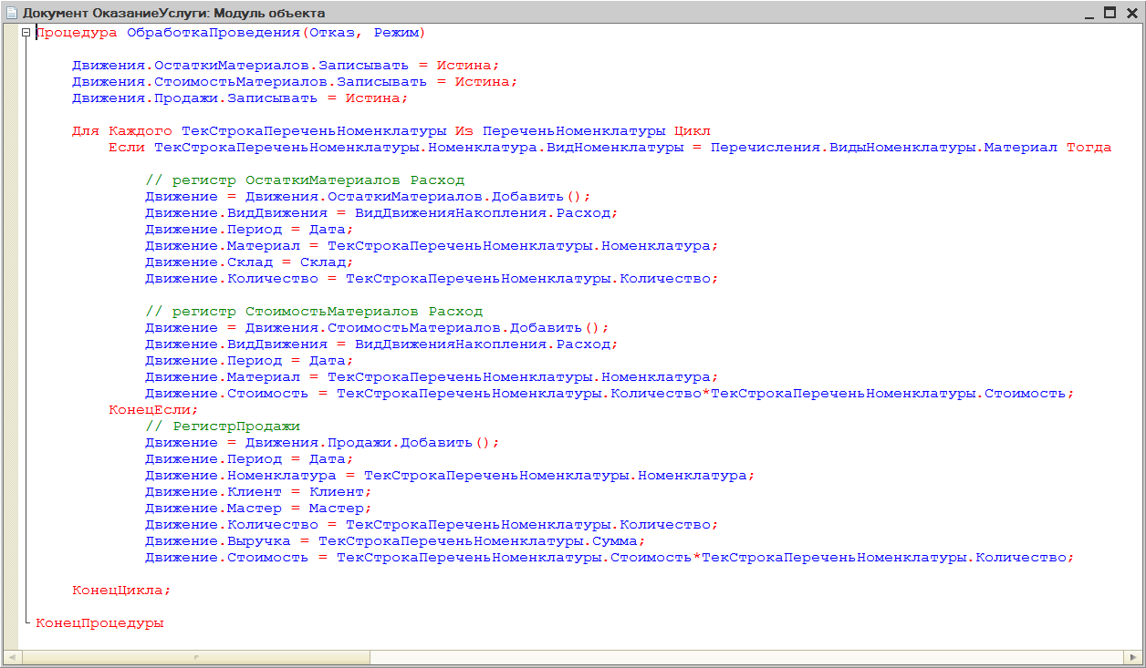
Рис. 1. Процедура «ОбработкаПроведения» для документа «ОказаниеУслуги»
Из текста следует, что все данные, необходимые для проведения документа, получаются из самого документа, и только для определения того, чем является номенклатура (товаром или услугой), выполняется обращение к базе данных. Из нее читаются данные объекта «Номенклатура» с помощью следующей конструкции:
Если ТекСтрокаПереченьНоменклатуры.Номенклатура.ВидНоменклатуры
Это не единственные данные, которые не содержатся в самом документе и которые в то же время будут нужны для правильного его проведения.
Для решения поставленной задачи все данные, связанные с номенклатурой, которая содержится в табличной части документа, будем получать с помощью запроса к базе данных. Данные, связанные с самим документом (например, дата документа, склад), по-прежнему будем получать непосредственно из документа. Такой подход позволит читать только нужные данные и за счет этого максимально ускорить проведение документа.
С помощью запроса будем получать:
- номенклатуру,
- количество,
- сумму,
- стоимость.
Из документа возьмем следующие данные:
- дата,
- яклиент,
- мастер,
- склад.
Приступим к созданию запроса. Установим курсор перед циклом обхода табличной части документа и из контекстного меню выберем пункт «Конструктор запроса с обработкой результата» (рис. 2).
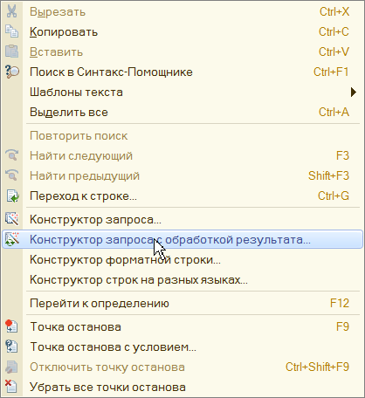
Рис. 2. Вызов конструктора запроса
Подтвердим, что мы хотим создать новый запрос, нажав в появившемся диалоговом окне кнопку .
В открывшемся окне конструктора запросов перейдем на вкладку «Таблицы и поля» и выберем таблицу «ОказаниеУслугиПереченьНоменклатуры» - это табличная часть документа «ОказаниеУслуги».
Из этой таблицы нам нужны поля – «Номенклатура», «Номенклатура.Вид Номенклатуры», «Количество», «Сумма» и «Стоимость» (рис. 3).
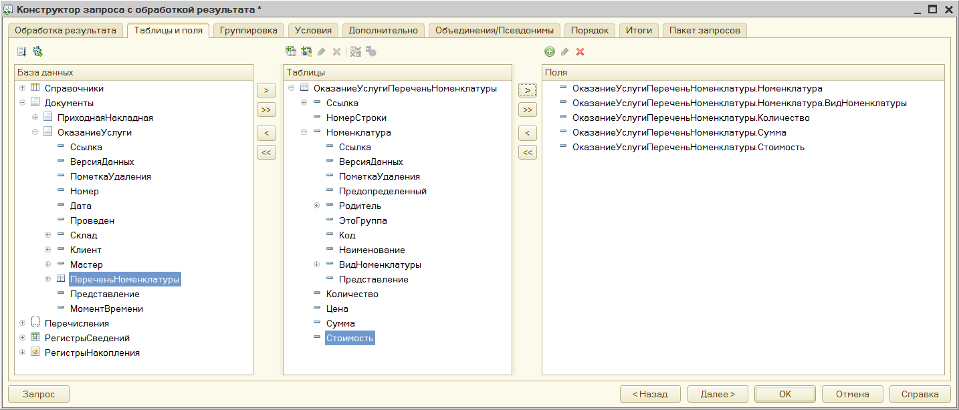
Рис. 3. Выбранные поля создаваемого запроса
Но далее требуются не все записи этой таблицы, а только те, которые относятся к нашему документу.
Поэтому перейдем на вкладку «Условия» и зададим условие отбора из таблицы документа только для строк проводимого документа. Для этого перетащим поле «Ссылка» в список условий запроса. При этом условие отбора из таблицы документа будет иметь вид:
ОказаниеУслугиПереченьНоменклатуры.Ссылка = &Ссылка
Ссылка на этот документ будет передана в параметр запроса «Ссылка» (рис. 4).
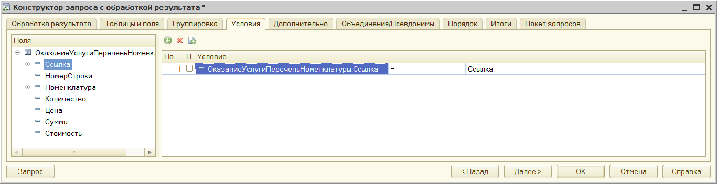
Рис. 4. Условие отбора из таблицы документа
Также следует учесть, что в табличной части документа одна и та же- номенклатура может встречаться несколько раз.
Поэтому на вкладке «Группировка», используя кнопку , сгруппируем наши записи по полю «Номенклатура» и «НоменклатураВидНоменклатуры», а рассчитывать будем сумму значений для полей «Количество» и «Сумма».
Благодаря этому в результате значения номенклатуры повторяться не будут, и для каждого из них будут подсчитаны суммарные значения по полям «Количество» и «Сумма», если в табличной части документа содержится несколько строк с одинаковой номенклатурой.
Также в состав суммируемых полей включим поле «Стоимость». По нему будем рассчитывать, например, функцию «Максимум» (рис. 5).
Мы подразумеваем, что для разных строк одной и той же номенклатуры стоимость будет одинаковой, поэтому функция «Максимум» будет нужна лишь для того, чтобы получить одно из имеющихся значений стоимости.
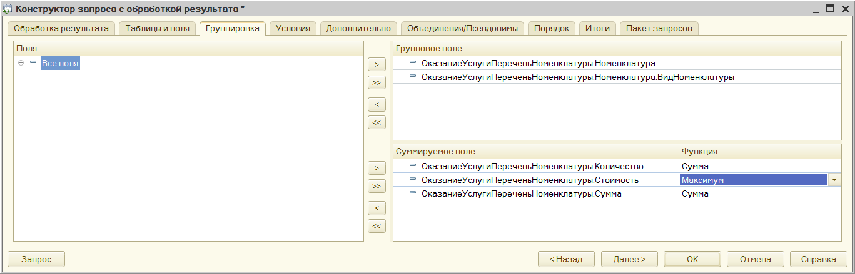
Рис. 5. Группировка строк таблицы документа
На вкладке «Объединения/Псевдонимы» зададим псевдонимы для полей «Количество» и «Сумма» как «КоличествоВДокументе» и «СуммаВДокументе», а для поля «НоменклатураВидНоменклатуры» зададим псевдоним «ВидНоменклатуры» просто для облегчения чтения запроса (рис. 6).
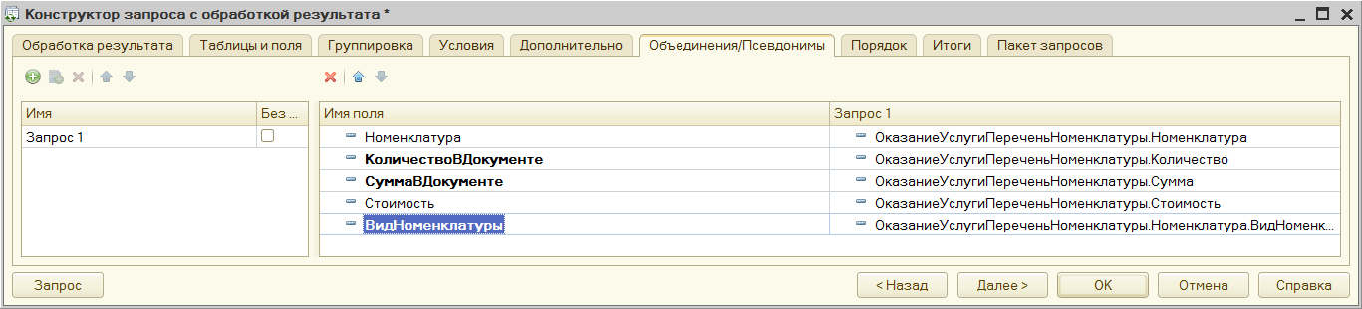
Рис. 6. Псевдонимы полей
Нажмем OK в окне конструктора запроса и проанализируем текст запроса, который сформировал конструктор (рис. 7).
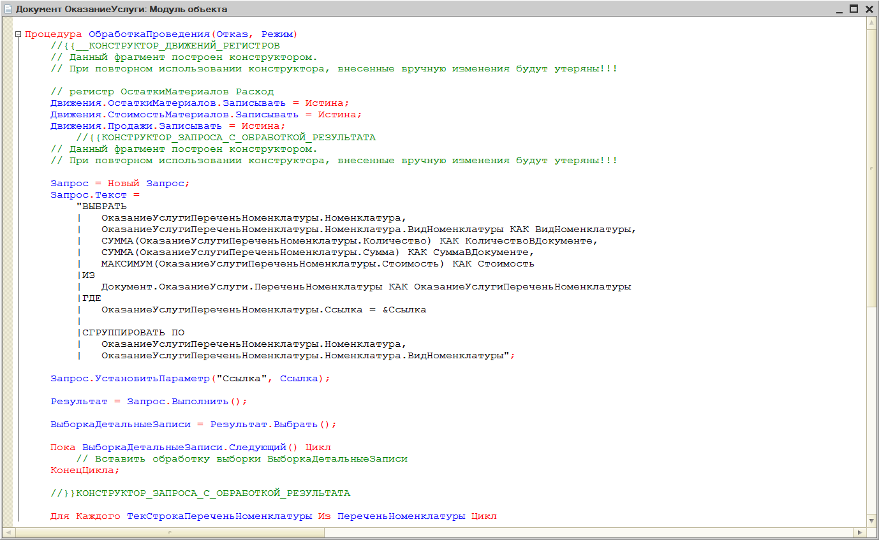
Рис. 7. Текст запроса
Комментарии конструктора запроса в начале и конце фрагмента можно удалить.
Поскольку для построения запроса был использован «Конструктор запроса с обработкой результата», конструктор сформировал код для выполнения и обхода записей запроса. Пояснить данный код можно следующим образом.
Для работы с запросами используется объект встроенного языка «Запрос». Вначале создается новый объект «Запрос» и помещается в переменную «Запрос». Затем в свойство «Текст» объекта «Запрос» помещается сам текст запроса (Запрос.Текст = …).
После этого устанавливается значение параметра запроса «&Ссылка» как ссылка на тот документ, в модуле которого мы сейчас находимся. Для этого используется конструкция:
Запрос.УстановитьПараметр("Ссылка", Ссылка);
Затем запрос выполняется «(Запрос.Выполнить())», получается объект «РезультатЗапроса», и выполняется его метод «Выбрать()», который формирует выборку записей из результата запроса.
В результате получается объект «ВыборкаИзРезультатаЗапроса», который помещается в переменную «ВыборкаДетальныеЗаписи».
Далее, используя метод этого объекта «Следующий()» «(ВыборкаДетальныеЗаписи. Следующий())», мы будем в цикле обходить выборку записей запроса.
Выполняя метод выборки запроса «ВыборкаДетальныеЗаписи.Следующий()», мы на каждом шаге цикла позиционируем указатель на следующую запись выборки, пока не будет достигнут конец выборки.
Чтобы в цикле получить значение какого-либо поля выборки из результата запроса, мы будем обращаться к полям запроса через точку от переменной «ВыборкаДетальныеЗаписи», которая содержит текущую строку выборки запроса. Например, так: «ВыборкаДетальныеЗаписи.Номенклатура».
Теперь нам осталось перенести существовавшие ранее в этом модуле строки, описывающие движения регистров, внутрь цикла обхода результата:
Пока ВыборкаДетальныеЗаписи.Следующий() Цикл
// Вставить обработку выборки ВыборкаДетальныеЗаписи
КонецЦикла;
Сначала вместо комментария «// Вставить обработку выборки ВыборкаДетальныеЗаписи» перенесем условие проверки и весь код, формирующий движения по регистрам «ОстаткиМатериалов» и «СтоимостьМатериалов»:
Пока ВыборкаДетальныеЗаписи.Следующий() Цикл
Если ТекСтрокаПереченьНоменклатуры.Номенклатура.ВидНоменклатуры
= Перечисления.ВидыНоменклатуры.Материал Тогда
// регистр ОстаткиМатериалов Расход
Движение = Движения.ОстаткиМатериалов.Добавить();
Движение. ВидДвижения = ВидДвиженияНакопления.Расход;
Движение.Период = Дата;
Движение.Материал = ТекСтрокаПереченьНоменклатуры.Номенклатура;
Движение.Склад = Склад;
Движение.Количество = ТекСтрокаПереченьНоменклатуры.Количество;
// регистр СтоимостьМатериалов Расход
Движение = Движения.СтоимостьМатериалов.Добавить();
Движение.ВидДвижения = ВидДвиженияНакопления.Расход;
Движение.Период = Дата;
Движение.Материал = ТекСтрокаПереченьНоменклатуры.Номенклатура;
Движение.Стоимость = ТекСтрокаПереченьНоменклатуры.Количество *
ТекСтрокаПереченьНоменклатуры.Стоимость;
КонецЕсли;
КонецЦикла;
В условии «Если …» заменим фрагмент «ТекСтрокаПереченьНоменклатуры.Номенклатура» на «ВыборкаДетальныеЗаписи», так как вид номенклатуры мы теперь получаем из запроса.
В движениях также заменим «ТекСтрокаПереченьНоменклатуры» на «ВыборкаДетальныеЗаписи». Тогда строки запроса, в которых формируются движения регистров примут следующий вид:
Пока ВыборкаДетальныеЗаписи.Следующий() Цикл
Если ВыборкаДетальныеЗаписи.ВидНоменклатуры = Перечисления
.ВидыНоменклатуры.Материал Тогда
// регистр ОстаткиМатериалов Расход
Движение = Движения.ОстаткиМатериалов.Добавить();
Движение.ВидДвижения = ВидДвиженияНакопления.Расход;
Движение.Период = Дата;
Движение.Материал = ВыборкаДетальныеЗаписи.Номенклатура;
Движение.Склад = Склад;
Движение.Количество = ВыборкаДетальныеЗаписи.Количество;
//регистр СтоимостьМатериалов Расход
Движение = Движения.СтоимостьМатериалов.Добавить();
Движение.ВидДвижения = ВидДвиженияНакопления.Расход;
Движение.Период = Дата;
Движение.Материал = ВыборкаДетальныеЗаписи.Номенклатура;
Движение.Стоимость = ВыборкаДетальныеЗаписи
.Количество * ВыборкаДетальныеЗаписи.Стоимость;
КонецЕсли;
КонецЦикла;
Примечание
Для упрощения восприятия добавляемые программные фрагменты здесь и далее выделяются жирным шрифтом.
Так как для поля «Количество» был установлен псевдоним в запросе, то заменим его на «КоличествоВДокументе»:
Пока ВыборкаДетальныеЗаписи.Следующий() Цикл
Если ВыборкаДетальныеЗаписи.ВидНоменклатуры = Перечисления
.ВидыНоменклатуры.Материал Тогда
// регистр ОстаткиМатериалов Расход
Движение = Движения.ОстаткиМатериалов.Добавить();
Движение.ВидДвижения = ВидДвиженияНакопления.Расход;
Движение.Период = Дата;
Движение.Материал = ВыборкаДетальныеЗаписи.Номенклатура;
Движение.Склад = Склад;
Движение.Количество = ВыборкаДетальныеЗаписи.КоличествоВДокументе;
// регистр СтоимостьМатериалов Расход
Движение = Движения.СтоимостьМатериалов.Добавить();
Движение.ВидДвижения = ВидДвиженияНакопления.Расход;
Движение.Период = Дата;
Движение.Материал = ВыборкаДетальныеЗаписи.Номенклатура;
Движение.Стоимость = ВыборкаДетальныеЗаписи.КоличествоВДокументе *
ВыборкаДетальныеЗаписи.Стоимость;
КонецЕсли;
КонецЦикла;
Теперь перенесем формирование движений по регистру «Продажи»:
Пока ВыборкаДетальныеЗаписи.Следующий() Цикл
Если ВыборкаДетальныеЗаписи.ВидНоменклатуры = Перечисления
.ВидыНоменклатуры.Материал Тогда
// регистр ОстаткиМатериалов Расход
Движение = Движения.ОстаткиМатериалов.Добавить();
Движение.ВидДвижения = ВидДвиженияНакопления.Расход;
Движение.Период = Дата;
Движение.Материал = ВыборкаДетальныеЗаписи.Номенклатура;
Движение.Склад = Склад;
Движение.Количество = ВыборкаДетальныеЗаписи.КоличествоВДокументе;
// регистр СтоимостьМатериалов Расход
Движение = Движения.СтоимостьМатериалов.Добавить();
Движение.ВидДвижения = ВидДвиженияНакопления.Расход;
Движение.Период = Дата;
Движение.Материал = ВыборкаДетальныеЗаписи.Номенклатура;
Движение.Стоимость = ВыборкаДетальныеЗаписи.КоличествоВДокументе
* ВыборкаДетальныеЗаписи.Стоимость;
КонецЕсли;
// РегистрПродажи
Движение = Движения.Продажи.До6авить();
Движение.Период = Дата;
Движение.Номенклатура = ТекСтрокаПереченьНоменклатуры.Номенклатура;
Движение.Клиент = Клиент;
Движение.Мастер = Мастер;
Движение.Количество = ТекСтрокаПереченьНоменклатуры.Количество;
Движение.Выручка = ТекСтрокаПереченьНоменклатуры.Сумма;
Движение.Стоимость = ТекСтрокаПереченьНоменклатуры.Стоимость
* ТекСтрокаПереченьНоменклатуры.Количество;
КонецЦикла;
Здесь произведем аналогичные замены. Фрагмент «ТекСтрокаПереченьНоменклатуры» заменим на «ВыборкаДетальныеЗаписи»:
Пока ВыборкаДетальныеЗаписи.Следующий() Цикл
Если ВыборкаДетальныеЗаписи.ВидНоменклатуры = Перечисления
.ВидыНоменклатуры.Материал Тогда
// регистр Остатки Материалов Расход
Движение = Движения.ОстаткиМатериалов.Добавить();
Движение.ВидДвижения = ВидДвиженияНакопления.Расход;
Движение.Период = Дата;
Движение.Материал = ВыборкаДетальныеЗаписи.Номенклатура;
Движение.Склад = Склад;
Движение.Количество = ВыборкаДетальныеЗаписи.КоличествоВДокументе;
// регистр СтоимостьМатериалов Расход
Движение = Движения.СтоимостьМатериалов.Добавить();
Движение.ВидДвижения = ВидДвиженияНакопления.Расход;
Движение.Период = Дата;
Движение.Материал = ВыборкаДетальныеЗаписи.Номенклатура;
Движение.Стоимость = ВыборкаДетальныеЗаписи.КоличествоВДокументе
* ВыборкаДетальныеЗаписи.Стоимость;
КонецЕсли;
// РегистрПродажи
Движение = Движения.Продажи.Добавить();
Движение.Период = Дата;
Движение.Номенклатура = ВыборкаДетальныеЗаписи.Номенклатура;
Движение.Клиент = Клиент;
Движение.Мастер = Мастер;
Движение.Количество = ВыборкаДетальныеЗаписи.Количество;
Движение. Выручка = ВыборкаДетальныеЗаписи.Сумма;
Движение.Стоимость = ВыборкаДетальныеЗаписи.Стоимость
* ВыборкаДетальныеЗаписи.Количество;
КонецЦикла;
Поля запроса «Сумма» и «Количество» заменим соответственно на «СуммаВДокументе» и «КоличествоВДокументе»:
Пока ВыборкаДетальныеЗаписи.Следующий() Цикл
Если ВыборкаДетальныеЗаписи.ВидНоменклатуры = Перечисления
.ВидыНоменклатуры.Материал Тогда
// регистр ОстаткиМатериалов Расход
Движение = Движения.ОстаткиМатериалов.Добавить();
Движение.ВидДвижения = ВидДвиженияНакопления.Расход;
Движение.Период = Дата;
Движение.Материал = ВыборкаДетальныеЗаписи.Номенклатура;
Движение.Склад = Склад;
Движение.Количество = ВыборкаДетальныеЗаписи
.КоличествоВДокументе;
// регистр СтоимостьМатериалов Расход
Движение = Движения.СтоимостьМатериалов.Добавить();
Движение.ВидДвижения = ВидДвиженияНакопления.Расход;
Движение.Лериод = Дата;
Движение.Материал = ВыборкаДетальныеЗаписи.Номенклатура;
Движение.Стоимость = ВыборкаДетальныеЗаписи.КоличествоВДокументе *
ВыборкаДетальныеЗаписи.Стоимость;
КонецЕсли;
// РегистрПродажи
Движение = Движения. Продажи.Добавить();
Движение. Период = Дата;
Движение.Номенклатура = ВыборкаДетальныеЗаписи.Номенклатура;
Движение.Клиент = Клиент;
Движение.Мастер = Мастер;
Движение.Количество = ВыборкаДетальныеЗаписи.КоличествоВДокументе;
Движение.Выручка = ВыборкаДетальныеЗаписи.СуммаВДокументе;
Движение.Стоимость - ВыборкаДетальныеЗаписи.Стоимость
* ВыборкаДетальныеЗаписи.КоличествоВДокументе;
КонецЦикла;
Оставшиеся строки цикла обхода табличной части можно удалить:
Для Каждого ТекСтрокаПереченьНоменклатуры Из ПереченьНоменклатуры Цикл
КонецЦикла;
В результате процедура проведения примет следующий вид:
Процедура ОбработкаПроведения(Отказ, Режим)
Движения.ОстаткиМатериалов.Записывать = Истина;
Движения.СтоимостьМатериалов.Записывать = Истина;
Движения.Продажи.Записывать = Истина;
Запрос = Новый Запрос;
Запрос.Текст =
"ВЫБРАТЬ
ОказаниеУслугиПереченьНоменклатуры.Номенклатура,
ОказаниеУслугиПереченьНоменклатуры.Номенклатура
.ВидНоменклатуры КАК ВидНоменклатуры,
СУММА(ОказаниеУслугиПереченьНоменклатуры.Количество)
КАК КоличествоВДокументе,
СУММА(ОказаниеУслугиПереченьНоменклатуры.Сумма) КАК СуммаВДокументе,
МАКСИМУМ(ОказаниеУслугиПереченьНоменклатуры.Стоимость) КАК Стоимость
ИЗ
Документ.ОказаниеУслуги.ПереченьНоменклатуры
КАК ОказаниеУслугиПереченьНоменклатуры
ГДЕ
ОказаниеУслугиПереченьНоменклатуры.Ссылка = &Ссылка
СГРУППИРОВАТЬ ПО
ОказаниеУслугиПереченьНоменклатуры.Номенклатура,
ОказаниеУслугиПереченьНоменклатуры.Номенклатура.ВидНоменклатуры";
Запрос.УстановитьПараметр("Ссылка", Ссылка);
Результат = Запрос.Выполнить();
ВыборкаДетальныеЗаписи = Результат.Выбрать();
Пока ВыборкаДетальныеЗаписи.Следующий() Цикл
Если ВыборкаДетальныеЗаписи.ВидНоменклатуры = Перечисления
.ВидыНоменклатуры.Материал Тогда
// регистр ОстаткиМатериалов Расход
Движение = Движения.ОстаткиМатериалов.Добавить();
Движение.ВидДвижения = ВидДвиженияНакопления.Расход;
Движение.Период = Дата;
Движение.Материал = ВыборкаДетальныеЗаписи.Номенклатура;
Движение.Склад = Склад;
Движение.Количество = ВыборкаДетальныеЗаписи.КоличествоВДокументе;
// регистр СтоимостьМатериалов Расход
Движение = Движения.СтоимостьМатериалов.Добавить();
Движение.ВидДвижения = ВидДвиженияНакопления.Расход;
Движение.Период = Дата;
Движение.Материал = ВыборкаДетальныеЗаписи.Номенклатура;
Движение.Стоимость = ВыборкаДетальныеЗаписи.КоличествоВДокументе *
ВыборкаДетальныеЗаписи.Стоимость;
КонецЕсли;
// РегистрПродажи
Движение = Движения.Продажи.Добавить();
Движение.Период = Дата;
Движение.Номенклатура = ВыборкаДетальныеЗаписи.Номенклатура;
Движение.Клиент = Клиент;
Движение.Мастер = Мастер;
Движение.Количество = ВыборкаДетальныеЗаписи.КоличествоВДокументе;
Движение.Выручка = ВыборкаДетальныеЗаписиСуммаВДокументе;
Движение.Стоимость = ВыборкаДетальныеЗаписи.Стоимость
* ВыборкаДетальныеЗаписи.КоличествоВДокументе;
КонецЦикла;
КонецПроцедуры
Теперь нужно запустить программу в режиме отладки, перепровести документы «Оказание услуги» и проверить результат, который не должен измениться.
Таким образом, в процедуре проведения устранена операция считывания всех данных объекта «Номенклатура», что позволило оптимизировать выполнение этой процедуры.
Далее рассмотрим подходы к решению второй из поставленных задач.
До сих пор стоимость расходуемых материалов указывалась в документе «Оказание услуги» при его создании, т.е. ручным способом.
Существует возможность определять стоимость номенклатуры «по среднему»: для каждой номенклатуры делить ее общую, суммарную стоимость на то количество этой номенклатуры, которое имеется, и таким образом получать среднюю стоимость одной единицы номенклатуры.
Чтобы выполнить такой расчет для каждой номенклатуры из табличной части нам понадобятся дополнительные данные:
- ее стоимость, хранящаяся в регистре «СтоимостьМатериалов»;
- общее количество номенклатуры на всех складах, хранящееся в регистре «ОстаткиМатериалов».
Для учета этих данных нужно доработать наш запрос таким образом, чтобы он получал из базы данных и эти данные для каждой номенклатуры, которая указана в документе.
Основная часть необходимых данных получается из табличной части самого документа, а вот последние два нужно будет получить из других таблиц базы данных:
- стоимость - из регистра «СтоимостьМатериалов»;
- остатки на всех складах - из регистра «ОстаткиМатериалов» (рис.8).
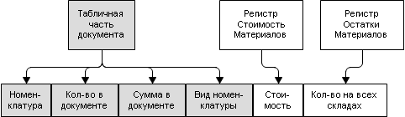
Рис.8 Описание полей и таблиц запроса
Это значит, что наш запрос должен содержать два левых соединения таблицы документа с другими таблицами: одно - с таблицей «РегистрНакопления.СтоимостьМатериалов.Остатки»; другое - с таблицей «РегистрНакопления.ОстаткиМатериалов.Остатки».
В предложенной схеме виртуальные таблицы будут возвращать стоимость и остатки номенклатуры абсолютно для всей номенклатуры. Но в данном случае нас интересует только та номенклатура, которая указана в нашем документе.
При использовании небольшой информационной базы эта особенность может почти не проявляться - количество различных элементов номенклатуры в справочнике здесь сравнимо с количеством различных элементов номенклатуры в документе.
На практике в реальной информационной базе в справочнике «Номенклатура» может содержаться несколько тысяч наименований, а в документе - значительно меньше - единицы наименований. При выполнении запроса виртуальная таблица остатков сначала будет рассчитывать стоимость (или остатки) по всем наименованиям номенклатуры, а в результате левого соединения ее с таблицей документа из всего множества строк стоимости (или остатков) будут взяты всего лишь несколько строк для той номенклатуры, которая указана в документе. Остальные строки будут просто отброшены - система будет рассчитывать их напрасно.
Очевидно, что подобные дополнительные затраты времени в реальных условиях неэффективны и такой запрос будет неоптимальным. Поэтому во все виртуальные таблицы, которые мы будем использовать, нужно добавить условие отбора только той номенклатуры, которая содержится в табличной части нашего документа. В этом случае стоимость и остатки будут рассчитаны не для всей номенклатуры вообще, а только для нужной номенклатуры.
В результате схема запроса будет иметь следующий вид (рис. 9).
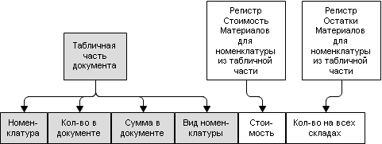
Рис. 9.Схема запроса
Из рис.9 видно, что в обеих виртуальных таблицах используется список номенклатуры из табличной части документа (по нему ограничиваются рассчитываемые данные).
Кроме этого, из таблиц документа берутся не все данные, а только данные, относящиеся к одному нашему конкретному документу. Чтобы не получать этот список три раза (для документа и в каждой виртуальной таблице заново), можно сформировать его заранее и затем уже использовать в нужных нам условиях запроса.
Выполнить эту задачу можно с помощью временных таблиц.
Временные таблицы - это программные объекты, которые разработчик может создать и заполнить данными, а запросы могут использовать данные временных таблиц для своих нужд. Например, для формирования некоторого сложного условия, как в нашем случае.
Таким образом, общая схема нашего запроса будет иметь следующий вид (рис. 10).

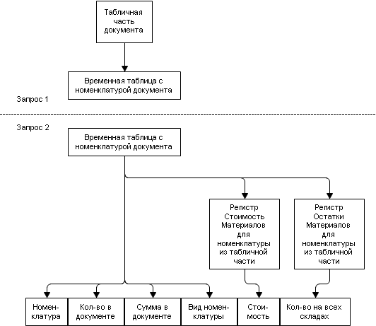
Рис. 10. Схема запроса

Далее перейдя в режим конфигурирования, при создании первого запроса вначале удалим реквизит табличной части «Стоимость» документа «ОказаниеУслуги», который нам больше не понадобится.
Для этого откроем в конфигураторе окно редактирования объекта конфигурации «Документ ОказаниеУслуги», перейдем на вкладку «Данные», раскроем список реквизитов табличной части документа, выделим реквизит «Стоимость» и нажмем кнопку «Удалить» в командной панели (рис. 11).
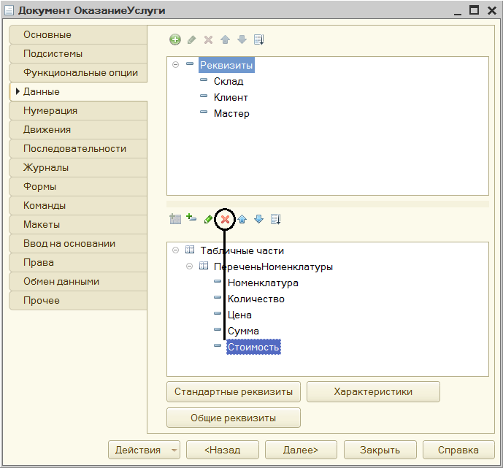
Рис. 11. Удаление реквизита табличной части
Также следует удалить соответствующее поле из таблицы «ПереченьНоменклатуры», расположенной в форме. Для этого откроем форму «ФормаДокумента» документа «ОказаниеУспуги» и в окне структуры элементов формы выделим поле таблицы «ПереченьНоменклатурыСтоимость» и нажмем кнопку в командной панели (рис. 12).
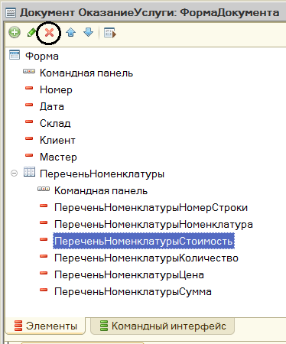
Рис. 12. Удаление поля табличной части

Далее перейдем к формированию первого запроса.
Временную таблицу мы сформируем с помощью того запроса, который у нас уже написан. Откроем модуль документа «ОказаниеУслуги».
В процедуре ОбработкаПроведения() перед созданием запроса внесем следующие изменения: создадим менеджер временных таблиц и укажем, что этот запрос будет использовать созданный менеджер временных таблиц:
Движения.ОстаткиМатериалов.Записывать = Истина;
Движения.СтоимостьМатериалов.Записывать = Истина;
Движения.ПродажиЗаписывать = Истина;
// Создать менеджер временных таблиц.
МенеджерВТ = Новый МенеджерВременныхТаблиц;
Запрос = Новый Запрос;
// Укажем, какой менеджер временных таблиц использует этот запрос.
Запрос.МенеджерВременныхТаблиц = МенеджерВТ;
Запрос.Текст = "ВЫБРАТЬ
ОказаниеУслугиПереченьНоменклатуры.Номенклатура,

Теперь изменим запрос таким образом, чтобы он создавал временную таблицу, которая будет храниться в нашем менеджере временных таблиц МенеджерВТ.
Чтобы конструктор запроса смог открыть наш запрос, удалим из него строку (поля «Стоимость» у нас больше нет):
МАКСИМУМ(ОказаниеУспугиПереченьНоменклатуры.Стоимость) КАК Стоимость Также удалим запятую в конце предыдущей строки:
СУММА(ОказаниеУслугиПереченьНоменклатуры.Сумма) КАК СуммаВДокументе
Теперь установим курсор внутрь текста запроса, например на слове ВЫБРАТЬ, и выполним команду контекстного меню «Конструктор запроса». Существующий текст запроса будет показан в форме конструктора запросов (рис. 13).
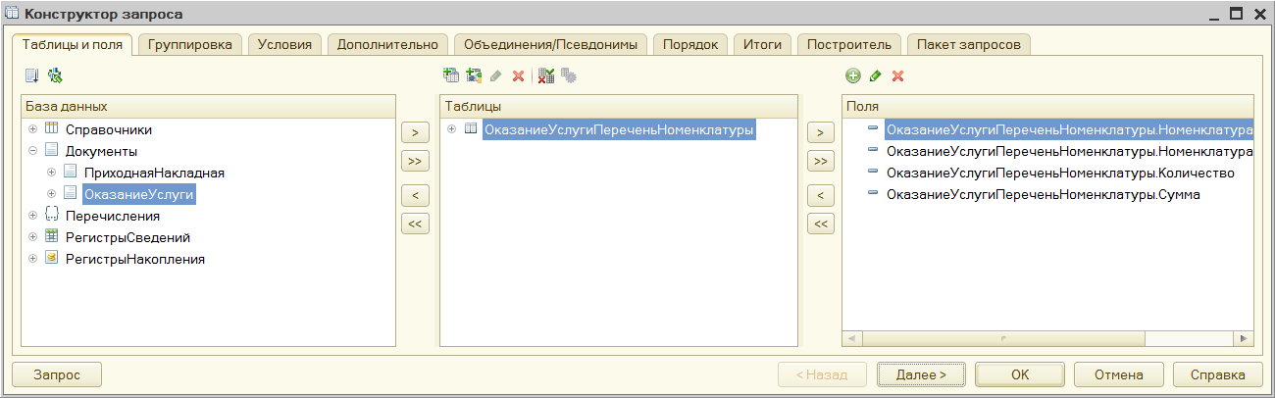
Рис. 13. Окно конструктора запроса
Чтобы результат запроса поместить во временную таблицу, перейдем на вкладку «Дополнительно» и переключателем отметим пункт «Создание временной таблицы».
Зададим имя временной таблицы – «НоменклатураДокумента» (рис. 14).
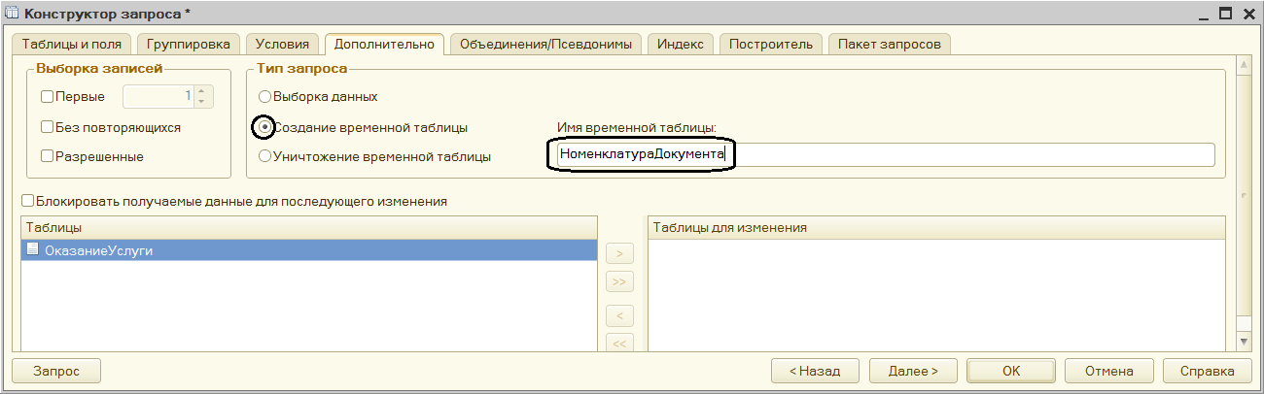
Рис. 14. Создание временной таблицы
Нажмем OK и посмотрим, какой текст сформировал конструктор запроса:

"ВЫБРАТЬ
ОказаниеУслугиПереченьНоменклатуры.Номенклатура,
ОказаииеУспугиПереченьНоменклатуры.Номенклатура.ВидНоменклатуры КАК ВидНоменклатуры,
СУММА(ОказаниеУслугиПереченьНоменклатуры.Количество) КАК КоличествоВДокументе,
СУММА(ОказаниеУслугиПереченьНоменклатуры.Сумма) КАК Сумма В Документе
ПОМЕСТИТЬ НоменклатураДокумента
ИЗ
Документ.ОказаниеУслуги.ПереченьНоменклатуры КАК
ОказаниеУслугиПереченьНоменклатуры
ГДЕ
ОказаниеУслугиПереченьНоменклатуры.Ссылка = &Ссылка
СГРУППИРОВАТЬ ПО
ОказаниеУслугиПереченьНоменклатуры.Номенклатура,
ОказаниеУслугиПереченьНоменклатуры.Номенклатура.ВидНоменклатуры";

Новым элементом здесь является только строка

ПОМЕСТИТЬ НоменклатураДокумента

Это означает, что результат запроса будет сохранен во временной таблице «НоменклатураДокумента».
Теперь если мы для другого запроса укажем этот же самый менеджер временных таблиц МенеджерВТ, то в этом другом запросе мы сможем обратиться к данным этой временной таблицы.
Таким образом, создан первый запрос 1, помещающий данные табличной части документа во временную таблицу (рис. 15).
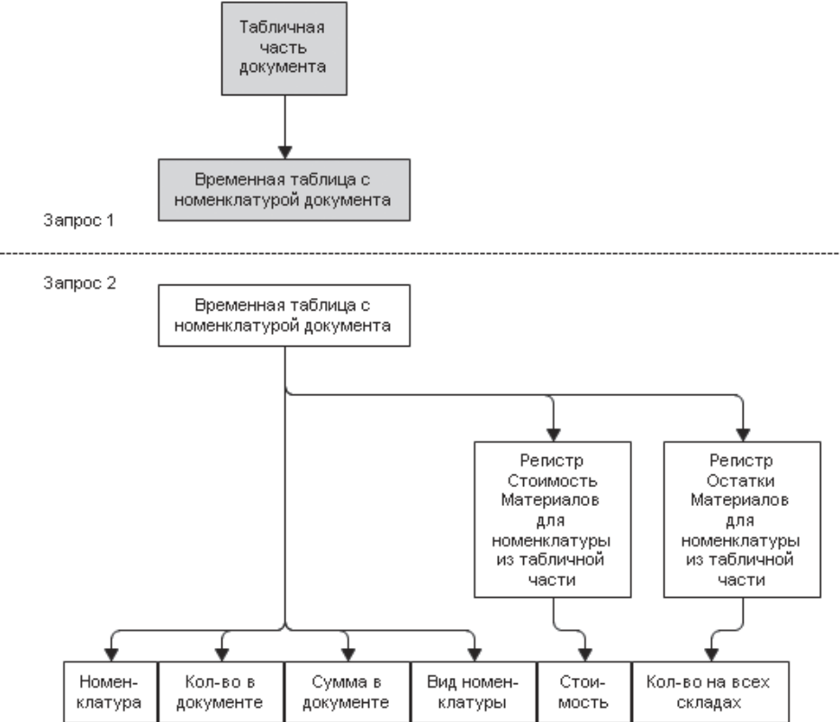
Рис. 15. Создание первого запроса

Далее перейдем к конструированию второго запроса.
Установим курсор в процедуре «Обработка проведения» на следующую строку после оператора
Результат = Запрос.Выполнить();
(именно здесь выполняется создание временной таблицы) и напишем программную заготовку будущего запроса:
Запрос2 = Новый Запрос;
Запрос2.МенеджерВременныхТаблиц = МенеджерВТ;
Запрос2.Текст ="";
Мы создали новый объект «Запрос» и назначили ему тот же самый менеджер временных таблиц, чтобы иметь возможность обращаться к созданной нами ранее временной таблице.
Теперь установим курсор внутрь кавычек и выполним команду контекстного меню «Конструктор запроса». Согласимся на создание нового запроса, нажав ОК в окне
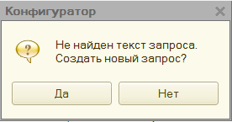
Откроется окно рис. 16.
Поскольку мы собираемся выбирать данные из нашей временной таблицы, создадим в запросе описание этой временной таблицы. Для этого над списком Таблицы нажмем кнопку «Создать описание временной таблицы» (рис. 16).
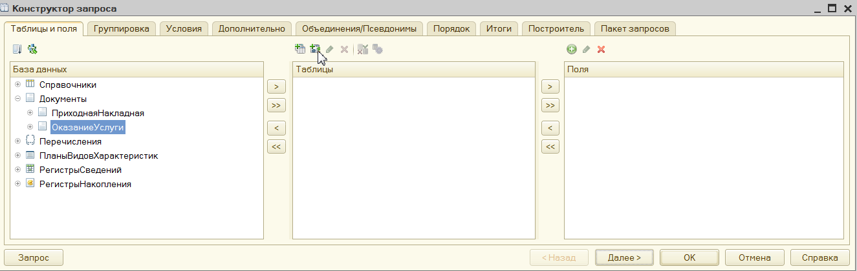
Рис. 16. Создание описания временной таблицы

В открывшемся окне введем имя нашей временной таблицы - НоменклатураДокумента и с помощью кнопки добавим описание полей:
- Номенклатура, тип СправочникСсылка.Номенклатура;
- ВидНоменклатуры, тип ПеречислениеСсылка.ВидыНоменклатуры;
- КоличествоВДокументе, тип Число, 15, 3;
- СуммаВДокументе, тип Число, 15, 2.
Нажмем ОК.
В результате у нас получится следующее описание временной таблицы (рис. 17) и она будет представлена в графе Таблицы Конструктора запроса (рис. 17а).
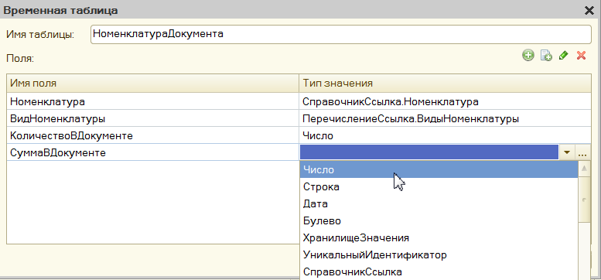
Рис. 17. Описание временной таблицы
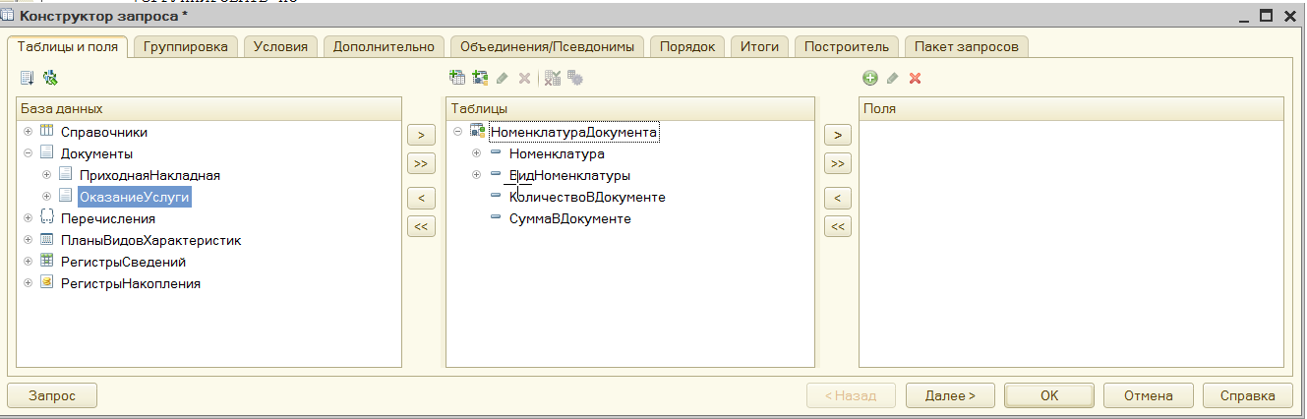
Рис. 17а. Представление временной таблицы
Предварительно выделив название таблицы выберем из этой таблицы все поля с помощью кнопки (рис. 18).
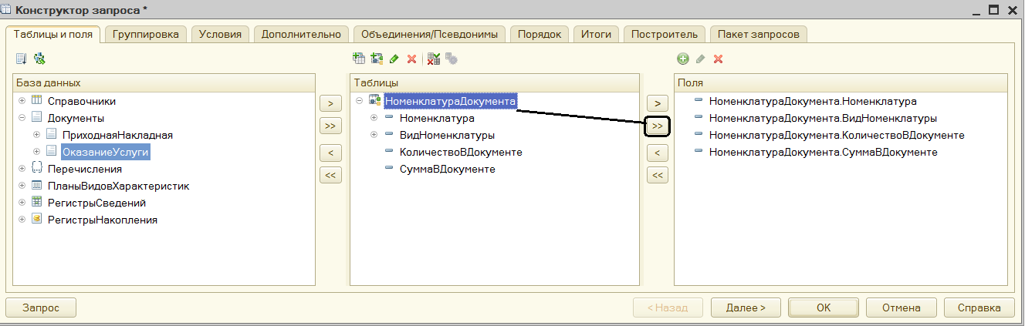
Рис. 18. Выбранные поля временной таблицы
Далее в окне конструктора запроса нажмем кнопку .
Текст второго запроса будет иметь вид:
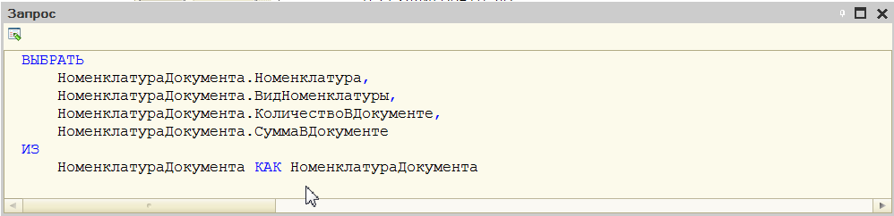

В результате создана первая часть второго запроса - выбрана информация из временной таблицы (рис. 19).
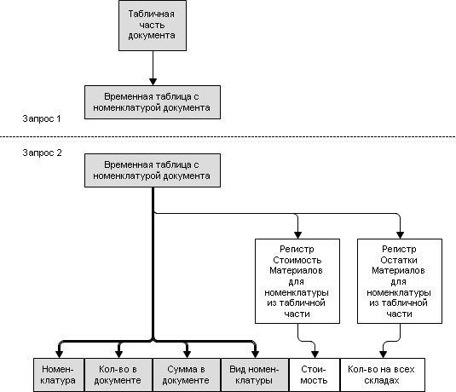
Рис. 19. Результат создания первой части второго запроса
Далее необходимо соединять эту конструкцию левыми соединениями с таблицами остатков.
Начнем с таблицы стоимости материалов.
В окне конструктора запроса кнопкой добавим в список таблиц запроса виртуальную таблицу «РегистрНакопления.СтоимостьМатериалов.Остатки» (рис.20).
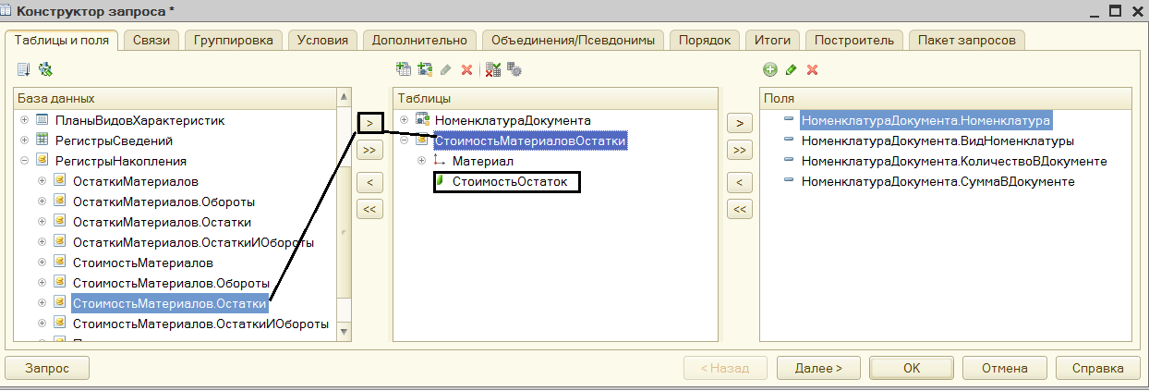
Рис.20.Создание виртуальной таблицы РегистрНакопления.СтоимостьМатериалов.Остатки

Из нее выберем поле «СтоимостьОстаток». Перейдем на вкладку «Связи» и зададим связь между таблицами.
Из временной таблицы будем выбирать все записи, и поле «Номенклатура» временной таблицы должно быть равно полю «Материал» таблицы остатков (рис.21).
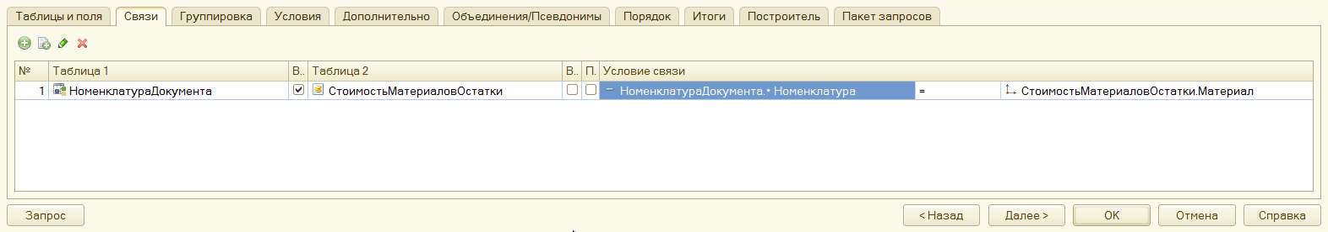
Рис. 21. Связи между таблицами
При создании связи между таблицами нужно ограничить виртуальную таблицу только той номенклатурой, которая имеется во временной таблице.
Для этого вернемся на вкладку «Таблицы и поля», выделим в списке таблиц таблицу «СтоимостьМатериаловОстатки» и нажмем кнопку «Параметры виртуальной таблицы», расположенную над списком таблиц (рис.21а).
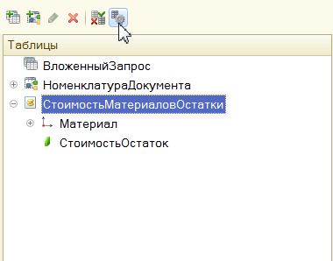
Рис.21а. Открытие окна параметров виртуальной таблицы
Откроется окно параметров виртуальной таблицы (рис. 22).
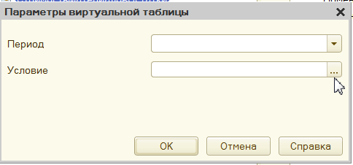
Рис. 22. Окно параметров виртуальной таблицы

Нажав кнопку выбора в строке «Условие», зададим параметр «Условие» в нижнем поле окна «Произвольное выражение» (рис. 23) следующим образом (материал должен быть среди номенклатуры, выбранной из временной таблицы):
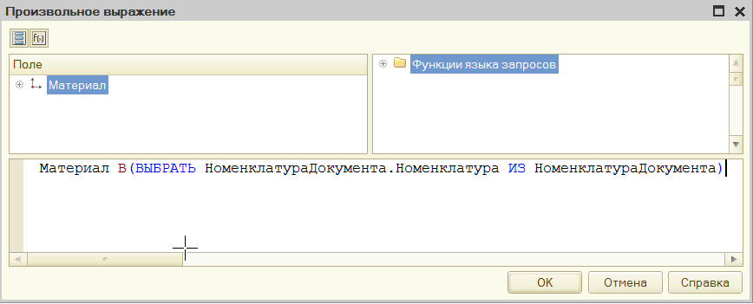
Рис. 23. Ввод параметра «Условие» виртуальной таблицы
Далее необходимо дважды нажать ОК, вернуться на вкладку «Связи» и проконтролировать получившийся результат (рис. 23а).
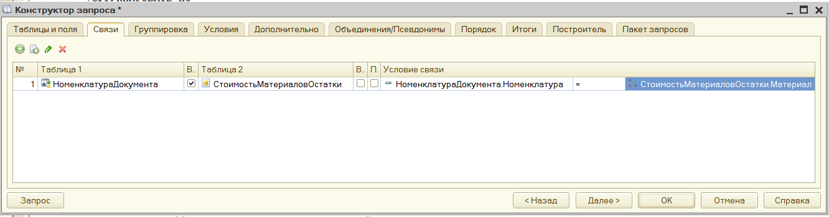
Рис.23а. Результат созданной связи между таблицами

В окне конструктора нажмем кнопку и посмотрим, какой текст запроса сформировал конструктор:
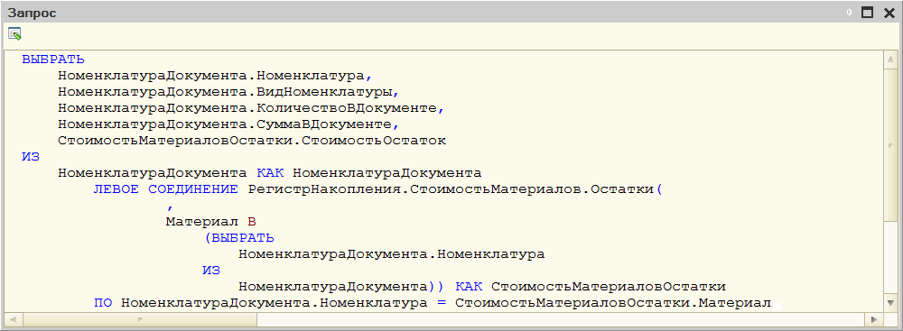
Тем самым мы добавили к выбранным ранее полям стоимость номенклатуры (рис. 24).
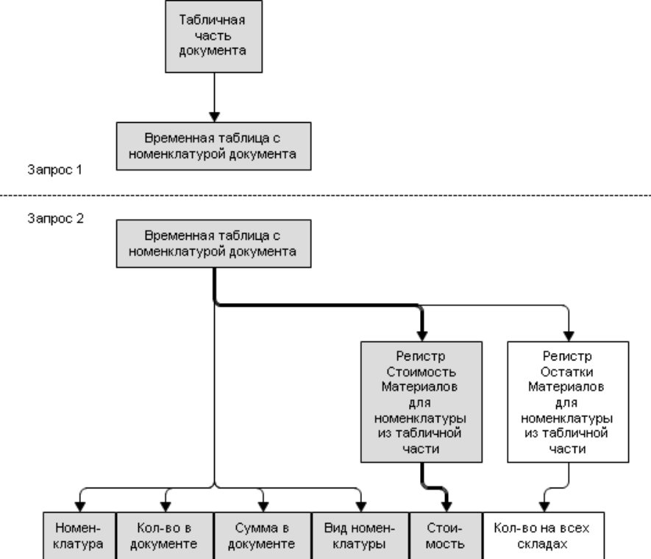
Рис. 24. Создание второго запроса (шаг 1)

Теперь в окне конструктора запросов добавим виртуальную таблицу остатков регистра «ОстаткиМатериалов.Остатки», из которой выберем поле «КоличествоОстаток» (рис.25).
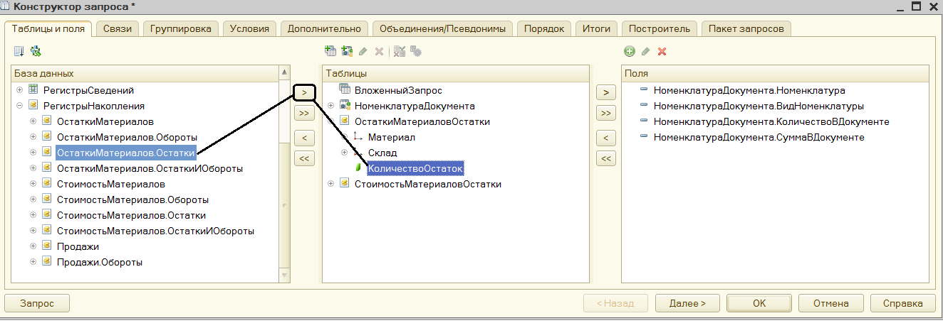
Рис.25. Добавление виртуальной таблицы «ОстаткиМатериалов.Остатки»
Перейдем на вкладку «Связи» и зададим связь между таблицами.
Из временной таблицы будем выбирать все записи, и поле «Номенклатура» временной таблицы должно быть равно полю «Материал» таблицы остатков (рис. 25).
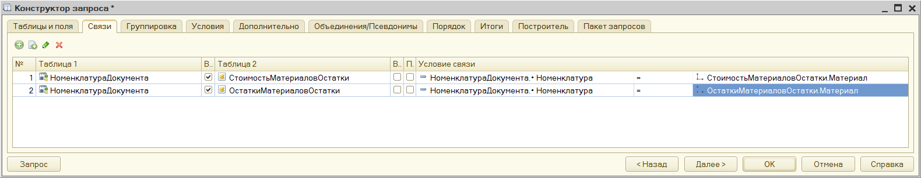
Рис. 25. Связи между таблицами
Вернувшись на вкладку «Таблицы и поля» зададим параметры виртуальной таблицы «ОстаткиМатериаловОстатки». В параметр «Условие» внесем следующий текст:
Материал В (ВЫБРАТЬ НоменклатураДокумента.Номенклатура ИЗ НоменклатураДокумента)
В результате будет получен следующий текст запроса:
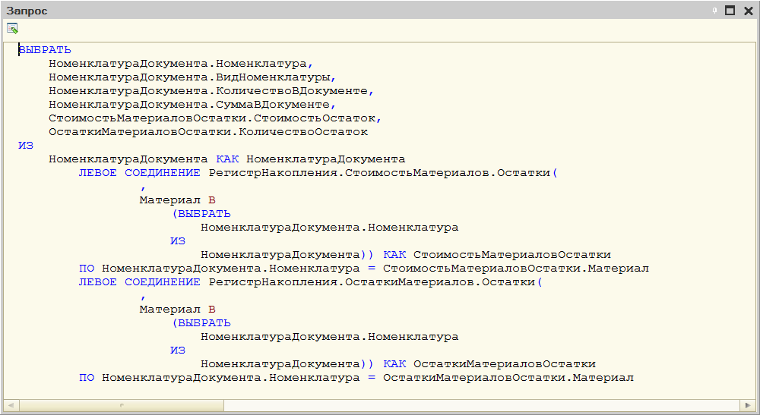
Тем самым мы добавили к выбранным ранее полям остатки номенклатуры на всех складах (рис. 26).
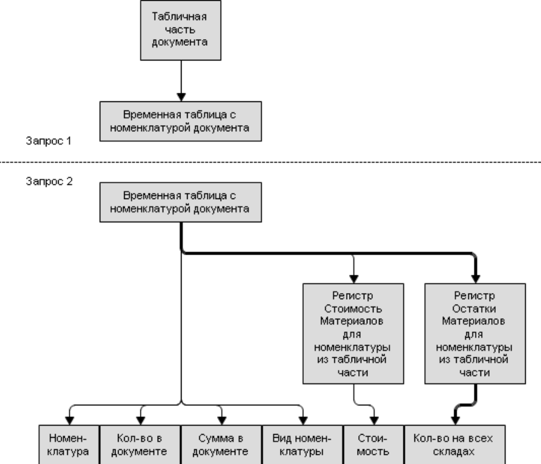
Рис. 26. Создание второго запроса (шаг 2)

В заключение перейдем на вкладку «Объединения/Псевдонимы» и зададим следующие псевдонимы полей (рис. 27):
«Материал» - «Стоимость», «КоличествоОстаток» - «Количество»
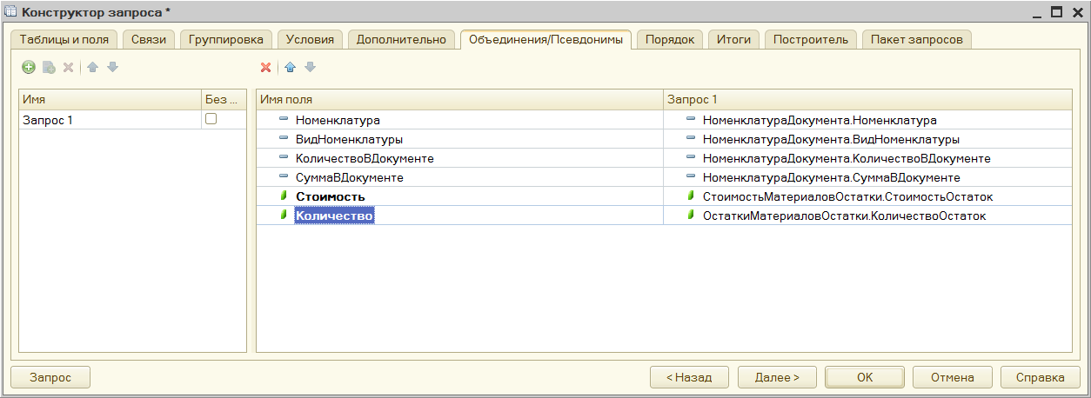
Рис. 27. Псевдонимы полей
В результате мы получим следующий текст запроса:
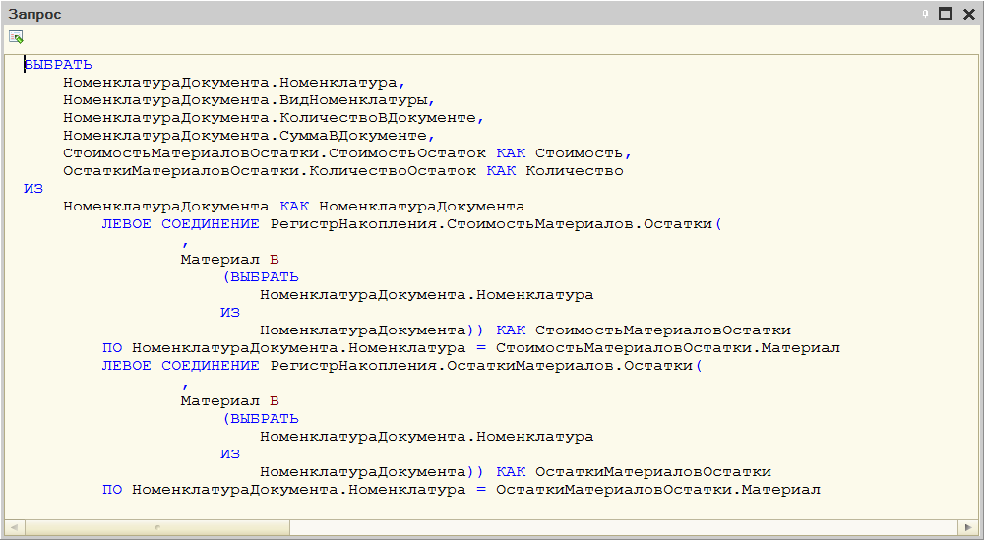

В качестве последнего этапа работы с запросом нужно предусмотреть тот случай, когда номенклатура в справочнике есть, но у нее нет ни остатков, ни стоимости. Это может быть, например, в том случае, когда номенклатуру создали в справочнике, но она еще не поступала в нашу фирму.
В такой ситуации левые соединения с виртуальными таблицами не вернут ничего. На языке запросов это значит, что в полях «Стоимость» и «Количество» будут значения NULL.
Чтобы в дальнейшем было удобно работать с результатом нашего запроса, сразу же в самом запросе нужно избавиться от этих значений.
Для этого мы применим функцию ECTЬNULL() к полям «Стоимость» и «Количество». Если значение этого поля будет NULL, функция вернет 0. В остальных случаях функция вернет само значение этого поля.
Перейдем на вкладку «Таблицы и поля», выделим поле «СтоимостьМатериаловОстатки.СтоимостьОстаток» и нажмем кнопку «Изменить текущий элемент» (рис. 28).
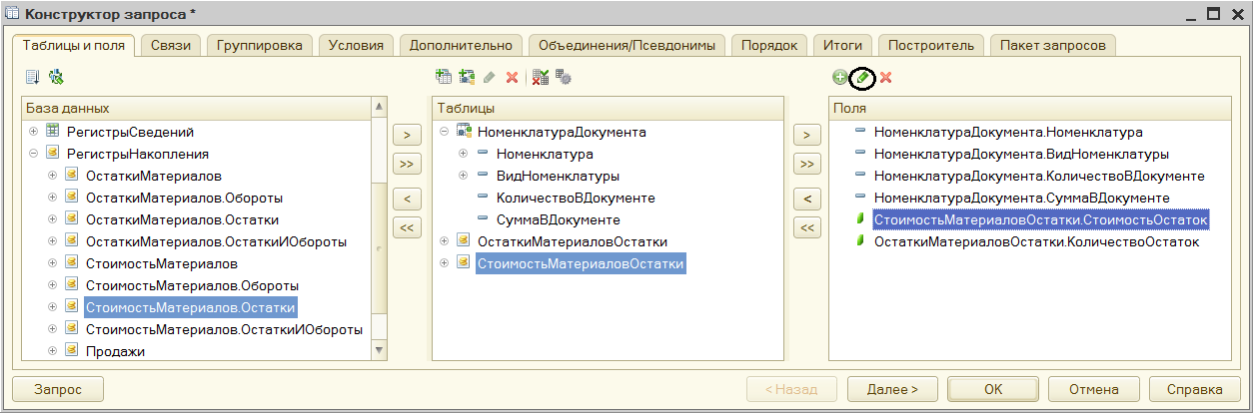
Рис. 28. Изменение значения поля в запросе
В открывшемся окне отредактируем значение поля следующим образом (рис. 29):
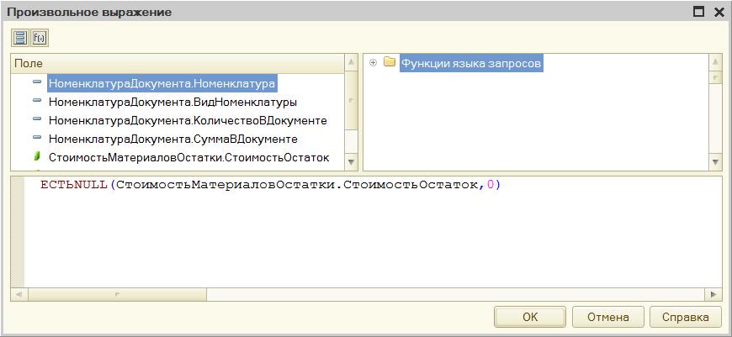
Рис. 29. Выражение для расчета поля в запросе
Аналогично отредактируем и другое поле «ОстаткиМатериаловОстатки.Кол ичествоОстаток.
Нажмем ОК - текст запроса будет вставлен в модуль:
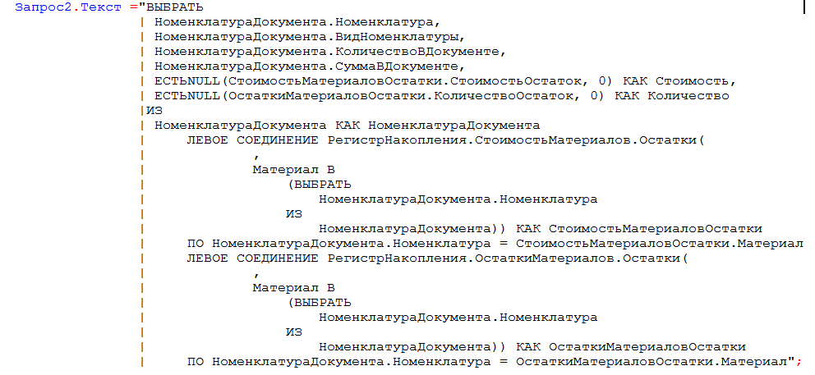
Теперь необходимо дописать после него оператор выполнения запроса:
Результат = Запрос2.Выполнить();
Этот оператор следует разместить перед строкой
ВыборкаДетальныеЗаписи = Результат.Выбрать();
Рассмотрим далее вопросы, связанные с записью движений при проведении документов.
Все операторы, которые были написаны в процедуре проведения ранее, остаются без изменений.
Единственное, что потребуется изменить, - это способ получения стоимости. Раньше стоимость бралась из документа, теперь же ее нужно рассчитать на основании тех данных, которые получаются из запроса.
Стоимость материала равна частному от деления всей стоимости, полученной запросом («Стоимость») на общее количество материала на всех складах («Количество»). Но возможна ситуация, когда поле «Количество» будет равно 0, что недопустимо. Поэтому сразу после начала цикла обхода результата запроса рассчитаем стоимость для текущей номенклатуры следующим образом:
Пока ВыборкаДетальныеЗаписи.Следующий() Цикл
Если ВыборкаДетальныеЗаписи.Количество = 0 Тогда
СтоимостьМатериала = 0;
Иначе
СтоимостьМатериала = ВыборкаДетальныеЗаписи
.Стоимость / ВыборкаДетальныеЗаписи.Количество;
КонецЕсли;
Если ВыборкаДетальныеВаписи.ВидНоменклатуры =
Перечисления.ВидыНоменклатуры .Материал Тогда

Теперь изменим расчет стоимости в движениях регистра «СтоимостьМатериалов», заменив строку
Движение.Стоимость = ВыборкаДетальныеЗаписи.КоличествоВДокументе *
ВыборкаДетальныеЗаписи.Стоимость;
строкой
Движение.Стоимость = ВыборкаДетальныеЗаписи.КоличествоВДокументе *
СтоимостьМатериала;
В движениях регистра «Продажи» строка
Движение.Стоимость = ВыборкаДетальныеЗаписи.Стоимость
* ВыборкаДетальныеЗаписи.КоличествоВДокументе;
заменяется строкой
Движение.Стоимость = СтоимостьМатериала
* ВыборкаДетальныеЗаписи.КоличествоВДокументе;
Остается уточнить один важный момент.
Если после всех сделанных изменений проводить этот документ в первый раз, то результат получится правильный.
Однако если документ был проведен ранее и он далее будет перепроводится заново, то будет получен неправильный результат.
Дело в том, что когда документ был уже проведен ранее, то в базе данных существуют движения этого документа.
В результате при новом проведении из базы данных будут читаться стоимость и остатки материалов с учетом тех движений, которые документ выполнил ранее. Но это неправильно.
Чтобы в обработчике проведения документа прочитать данные базы данных без учета предыдущих движений, которые мог выполнить документ, нужно перед чтением записать пустые наборы записей в те регистры, из которых будет выполняться чтение.
В нашем случае такими регистрами являются регистры накопления «СтоимостьМатериалов» и «ОстаткиМатериалов».
Поэтому перед выполнением второго запроса следует добавить следующие две строки:
| ПО НоменклатураДокумента.Номенклатура = СтоимостьМатериаловОстатки.Материал";
// Запишем пустые наборы записей, чтобы читать остатки без учета данных в документе.
Движения.СтоимостьМатериалов.Записать();
Движения.ОстаткиМатериалов.Записать();
Результат = Запрос2.Выполнить();
После всех выполненных изменений и дополнений текст запроса 2
примет следующий вид:

Запрос2.Текст ="ВЫБРАТЬ
| НоменклатураДокумента.Номенклатура,
| НоменклатураДокумента.ВидНоменклатуры,
|
| НоменклатураДокумента.КоличествоВДокументе,
| НоменклатураДокумента.СуммаВДокументе,
| ЕСТЬNULL(СтоимостьМатериаловОстатки.СтоимостьОстаток, 0) КАК Стоимость,
| ЕСТЬNULL(ОстаткиМатериаловОстатки.КоличествоОстаток, 0) КАК Количество
|ИЗ
| НоменклатураДокумента КАК НоменклатураДокумента
| ЛЕВОЕ СОЕДИНЕНИЕ РегистрНакопления.ОстаткиМатериалов.Остатки(
| ,
| Материал В
| (ВЫБРАТЬ
| НоменклатураДокумента.Номенклатура
| ИЗ
| НоменклатураДокумента)) КАК ОстаткиМатериаловОстатки
| ПО НоменклатураДокумента.Номенклатура = ОстаткиМатериаловОстатки.Материал
| ЛЕВОЕ СОЕДИНЕНИЕ РегистрНакопления.СтоимостьМатериалов.Остатки(
| ,
| Материал В
| (ВЫБРАТЬ
| НоменклатураДокумента.Номенклатура
| ИЗ
| НоменклатураДокумента)) КАК СтоимостьМатериаловОстатки
| ПО НоменклатураДокумента.Номенклатура = СтоимостьМатериаловОстатки.Материал";

// Запишем пустые наборы записей, чтобы читать остатки без учета данных в документе.
Движения.СтоимостьМатериалов.Записать();
Движения.ОстаткиМатериалов.Записать();

Результат = Запрос2.Выполнить();

ВыборкаДетальныеЗаписи = Результат.Выбрать();
Пока ВыборкаДетальныеЗаписи.Следующий() Цикл
Если ВыборкаДетальныеЗаписи.Количество = 0 Тогда
СтоимостьМатериала = 0;
Иначе
СтоимостьМатериала = ВыборкаДетальныеЗаписи.Стоимость/ВыборкаДетальныеЗаписи.Количество ;
КонецЕсли;
Если ВыборкаДетальныеЗаписи.ВидНоменклатуры
= Перечисления.ВидыНоменклатуры.Материал Тогда
// регистр ОстаткиМатериалов Расход
Движение = Движения.ОстаткиМатериалов.Добавить();
Движение. ВидДвижения = ВидДвиженияНакопления.Расход;
Движение.Период = Дата;
Движение.Материал = ВыборкаДетальныеЗаписи.Номенклатура;
Движение.Склад = Склад;
Движение.Количество = ВыборкаДетальныеЗаписи.КоличествоВДокументе;
// регистр СтоимостьМатериалов Расход
Движение = Движения.СтоимостьМатериалов.Добавить();
Движение.ВидДвижения = ВидДвиженияНакопления.Расход;
Движение.Период = Дата;
Движение.Материал = ВыборкаДетальныеЗаписи.Номенклатура;
Движение.Стоимость = ВыборкаДетальныеЗаписи.КоличествоВДокументе *
СтоимостьМатериала;
КонецЕсли;
// РегистрПродажи
Движение = Движения.Продажи.Добавить();
Движение.Период = Дата;
Движение.Номенклатура = ВыборкаДетальныеЗаписи.Номенклатура;
Движение.Клиент = Клиент;
Движение.Мастер = Мастер;
Движение.Количество = ВыборкаДетальныеЗаписи.КоличествоВДокументе;
Движение.Выручка = ВыборкаДетальныеЗаписи.СуммаВДокументе;
Движение.Стоимость = СтоимостьМатериала
* ВыборкаДетальныеЗаписи.КоличествоВДокументе;

КонецЦикла;

Теперь нужно запустить 1С:Предприятие в режиме отладки, перепровести все документы «Оказание услуги» и проверить, что данные правильно заносятся в регистры.

Иногда на практике возникает необходимость быстро убедиться в правильности тех данных, которые читаются из базы данных с помощью запроса и просмотреть их в виде таблицы.
Есть простой способ сделать это в конфигураторе. Рассмотрим его на примере запроса из нашей обработки проведения.
После выполнения запроса (Запрос2) нужно выгрузить результат запроса в таблицу значений (ТЗ)
Результат = Запрос2. Выполнить();
//ТЗ = Результат.Выгрузить();
ВыборкаДетальныеЗаписи = Результат. Выбрать();

После этого установить точку останова на следующем операторе ВыборкаДетальныеЗаписи = Результат. Выбрать().
Для этого необходимо установить курсор вначале строки с этим оператором и выполнить команду основного меню «Отладка –Точка останова» или нажать кнопку с тем же названием на панели инструментов «Точки останова» (или просто нажать F9).
Запустить 1С:Предприятие в режиме отладки и перепровести один из документов «Оказание услуги», например, документ № 2.
После того как исполнение кода будет остановлено, нужно двойным щелчком выделить слово ТЗ и нажать кнопку «Вычислить выражение» (<Shift-F9>) на панели инструментов «Отладка конфигурации».
Откроется окно просмотра выражений, в котором будет находиться таблица значений ТЗ.
Таблица значений является коллекцией, поэтому, чтобы просмотреть ее содержимое, нужно выделить строку ТЗ в окне «Результат» и нажать кнопку «Показать значения в отдельном окне» (или F2) над окном результата (рис. 30).
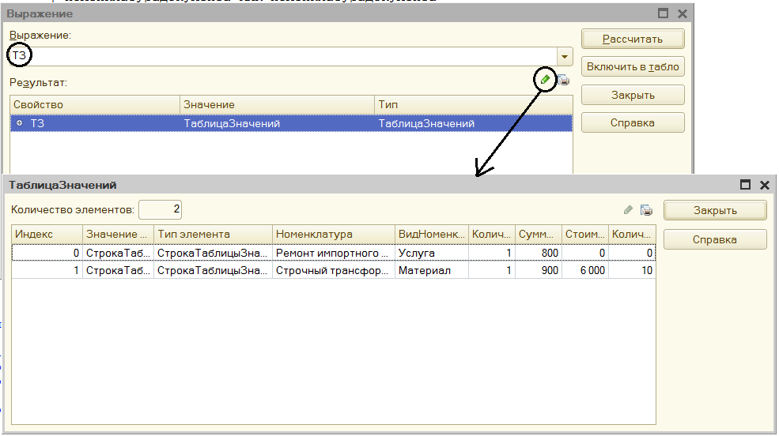
Рис. 30. Просмотр таблицы значений, содержащей результат запроса
Откроется вся таблица значений, которая будет содержать результат выполнения нашего запроса.
С помощью кнопки «Вывести список» можно вывести таблицу значений, например, в табличный документ, если требуется какой- то анализ этих данных или если эти данные нужно сохранить для сравнения.
После просмотра результата запроса нужно не забыть снять точку останова в процедуре проведения документа и закомментировать (или удалить) добавленную строку, выгружающую результат запроса в таблицу значений, поскольку для нормальной работы документа она не нужна.

Следующие разделы лабораторной работы посвящены рассмотрению нескольких важных вопросов, непосредственно касающихся процедуры проведения документов.
Оперативное и неоперативное проведение документов
При разработке конфигураций на платформе 1С:Предприятие 8 используется концепция оперативного и неоперативного проведения документов. Эта концепция подразумевает, что работа пользователей может происходить в двух принципиально разных по своей сути режимах.
Оперативное проведение документов пользователями выполняется в режиме «реального времени», то есть отображает изменения, факты, свершающиеся в настоящее время. Оперативное проведение особенно актуально при многопользовательской работе. Поэтому при этом способе проведения документов следует осуществлять максимум проверок, способных исключить ошибки при вводе данных пользователями.
Например, при оперативном проведении следует выполнять контроль остатков на складе списываемой номенклатуры с тем, чтобы исключить одновременную продажу одного товара несколькими продавцами.
Оперативность или неоперативность проведения документа определяется по его дате. Если дата проводимого документа совпадает с текущей датой, то система будет проводить такой документ в оперативном режиме, не задавая вопросов, и в обработке проведения об этом можно узнать, чтобы выстроить определенный алгоритм проведения документа.
Если дата проводимого документа меньше текущей, то такой документ система будет проводить в неоперативном режиме. При этом перед проведением она напомнит, что оперативно она этот документ провести не может (например, по причине ошибки пользователя). Если же пользователь подтвердит, что хочет провести его неоперативно, прошлой датой, только тогда система выполнит неоперативное проведение.
Неоперативное проведение документов подразумевает отражение в базе данных фактов, которые свершились в прошлом или которые точно будут совершены в будущем. Поэтому задача неоперативного проведения документов - просто отразить в информационной базе данные о совершенных операциях.
При неоперативном проведении документов не имеет смысла производить целый ряд проверок, в частности контроль остатков. Подразумевается, что если в процессе неоперативного проведения документов были допущены ошибки (например, списано такое количество номенклатуры, которого не было на складе на дату проведения документа), то анализ полученного состояния базы данных является отдельной задачей, не относящейся к неоперативному проведению и выполняющейся не в момент проведения документа, а тогда, когда в базе имеются достаточные данные для анализа, например, когда введены более ранние документы, приходующие товары.
Таким образом, оперативное проведение служит для того, чтобы в реальном режиме многопользовательской работы определить возможность или невозможность выполнения той или иной операции (и выполнить ее, если возможно). Неоперативное проведение предназначено для безусловного отражения в базе операций, которые уже были совершены (или точно будут совершены).
На практике иногда появляется необходимость провести документ будущей датой, чтобы отразить какие-то события, которые точно наступят в будущем. В этом случае если документу разрешено использовать оперативное проведение, система не даст провести такой документ будущей датой. Она просто сообщит, что не может провести оперативно такой документ, и не даст никаких вариантов выбора. Пользователю останется только поменять дату документа или на текущую дату (тогда документ будет проведен в оперативном режиме), или прошедшую (тогда документ будет проведен в неоперативном режиме после дополнительного подтверждения от пользователя). Поэтому если логика учета подразумевает, что какой-то документ должен проводиться будущей датой, для такого документа возможность оперативного проведения должна быть отключена в метаданных (на вкладке «Движения» окна редактирования объекта конфигурации).
С оперативным проведением документов связано понятие оперативной отметки времени и понятие момента времени.
Для определения положения документа на оси времени используется реквизит документа «Дата». Дата содержит время с точностью до секунды. Это позволяет контролировать последовательность записи документов. Однако при большом объеме создаваемых документов вероятна ситуация, когда несколько документов будут иметь одинаковое значение даты (т. е. будут созданы в течение одной секунды).
Для обработки подобных ситуаций было введено понятие момент времени. Момент времени представляет собой совокупность даты, времени и ссылки на объект базы данных. Он позволяет однозначно идентифицировать любой объект ссылочного типа базы данных на оси событий, но имеет смысл в основном только для документов. Кроме того, момент времени позволяет идентифицировать и необъектные данные, например, записи регистров, подчиненных регистратору.
Понятие момента времени реализовано во встроенном языке при помощи универсального объекта МоментВремени. Этот объект имеет свойства Дата и Ссылка, которые позволяют получить «составляющие» момента времени, и один метод - Сравнить(), при помощи которого возможно сравнение двух моментов времени между собой. Кроме этого, объект МоментВремени имеет конструктор и может быть создан в явном виде для любого объекта базы данных ссылочного типа.
Для нескольких документов, имеющих одинаковую дату и время, последовательность их на оси событий определяется системой исходя из ссылок на эти документы. Она может не совпадать с последовательностью создания документов и она недоступна для изменения пользователем, то есть нельзя каким-либо образом повлиять на последовательность документов внутри одной секунды или «вычислить», что один документ создан раньше, а другой - позже.
Оперативная отметка времени создается системой каждый раз при оперативном проведении документа. Ее значение формируется исходя из текущей даты сеанса и последней созданной оперативной отметки.
Если последняя оперативная отметка меньше текущей даты сеанса, в качестве новой оперативной отметки принимается текущая дата сеанса.
Если последняя оперативная отметка равна или больше текущей даты сеанса, в качестве новой оперативной отметки принимается значение, на одну секунду большее, чем старая оперативная отметка времени.
Таким образом, если у объекта конфигурации «Документ» установлено свойство оперативного проведения (рис. 31), последовательность действий системы будет следующей:
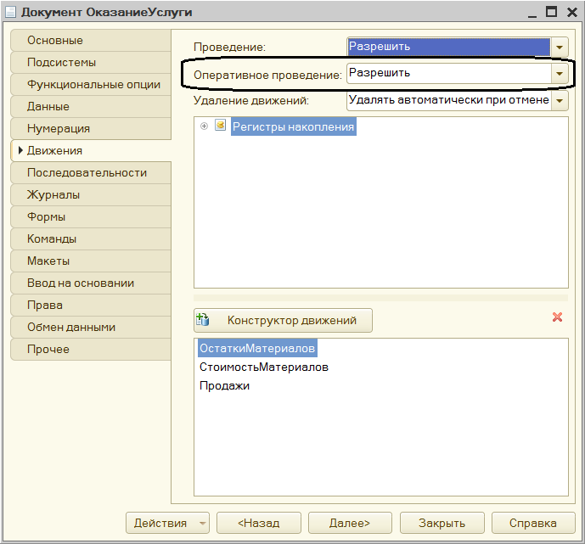
Рис. 31. Задание режима оперативного проведения документа
- При создании нового документа система будет устанавливать ему текущую дату и «нулевое» время.
- При проведении такого документа (с текущей датой) система установит в качестве даты документа оперативную отметку времени.
- Если отменить проведение документа и затем провести его снова (не изменяя даты), система установит документу новую оперативную отметку времени.
- Если попытаться перепровести документ, то система также автоматически установит документу новую оперативную отметку времени и проведет его.
- При попытке проведения (или перепроведения) оперативно проводимого документа с датой, меньшей текущей, документ будет проведен неоперативно.
- Если попытаться провести (или перепровести) оперативно проводимый документ будущей датой, то система не позволит выполнить такое действие.

Контроль остатков
Общая методика контроля остатков при проведении документа заключается в следующем: сначала нужно записать движения документа, а затем, когда движения уже записаны, прочитать из базы данных остатки.
Если появились отрицательные остатки, это означает, что такой документ проводить нельзя. Нужно сообщить пользователю, каких материалов не хватает, и отменить проведение документа.
Если же отрицательных остатков не появилось, тогда документ проводить можно.
В создаваемой конфигурации движения документа формируются и записываются. Дополнительно необходимо в случае оперативного проведения проконтролировать результат и если появились отрицательные остатки, отменить проведение документа.
Для этого в режиме конфигурирования для документа «ОказаниеУслуги» откроем модуль объекта и в процедуре проведения после цикла обхода результата запроса и перед концом процедуры напишем следующие строки
…
КонецЦикла;
Движения.Записать();
Если Режим = РежимПроведенияДокумента.Оперативный Тогда
// Проверить отрицательные остатки.
КонецЕсли;
КонецПроцедуры
Сначала мы записываем движения в регистры.
Затем определяем режим проведения документа. При выполнении процедуры ОбработкаПроведения() вторым параметром является переменная Режим, в которую передается режим проведения документа. Значение этой переменной сравнивается со значением системного перечисления Режим Проведения Документа. В случае оперативного проведения будет выполняться контроль остатков.
Теперь необходимо подготовить программную заготовку запроса для проверки отрицательных остатков.
Так как нам придется снова получать остатки только для той номенклатуры, которая в документе, укажем, что этот запрос будет использовать тот же самый менеджер временных таблиц МенеджерВТ:
Если Режим = РежимПроведенияДокумента.Оперативный Тогда
// Проверить отрицательные остатки.
Запрос3 = Новый Запрос;
Запрос3.МенеджерВременныхТаблиц = МенеджерВТ;
Запрос3.Текст = "";
КонецЕсли;
Установим курсор внутрь кавычек и вызовем конструктор запроса. Подтвердим создание нового запроса.
Выберем таблицу регистра накопления «ОстаткиМатериалов.Остатки» и из нее два поля: «Материал» и «КоличествоОстаток».
Зададим параметры этой таблицы. Выделив название таблицы (в группе «Таблицы») и нажав кнопку , в окне «Параметры виртуальной таблицы» для параметра «Условие» напишем следующий текст:

Материал В (ВЫБРАТЬ НоменклатураДокумента.Номенклатура ИЗ НоменклатураДокумента)
И Склад = &Склад
(в заключение окна закрываются нажатием ОК).
В этом фрагменте указывается, что мы получаем итоги только для той номенклатуры, которая содержится во временной таблице, и только по складу, который указан в документе.
Затем на вкладке «Условия» перенесем в список условий поле «ОстаткиМатериаловОстатки.КоличествоОстаток», поставим флажок «Произвольное» и укажем, что нас интересуют только отрицательные остатки. Условие запроса будет иметь вид (рис. 32):
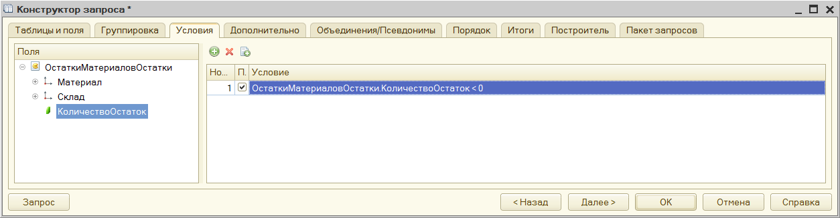
Рис. 32. Условие запроса

Нажмем ОК. Текст запроса будет выглядеть следующим образом:
// Проверить отрицательные остатки.
Запрос3 = Новый Запрос;
Запрос3.МенеджерВременныхТаблиц = МенеджерВТ;
Запрос3.Текст = "ВЫБРАТЬ
| ОстаткиМатериаловОстатки.Материал,
| ОстаткиМатериаловОстатки.КоличествоОстаток
|ИЗ
| РегистрНакопления.ОстаткиМатериалов.Остатки(
| ,
| Материал В
| (ВЫБРАТЬ
НоменклатураДокумента.Номенклатура
| ИЗ
| НоменклатураДокумента)
| И Склад = &Склад) КАК
ОстаткиМатериаловОстатки
|ГДЕ
| ОстаткиМатериаловОстатки.КоличествоОстаток < 0";

Теперь осталось только установить параметр запроса, обойти результат запроса и вывести сообщения об отрицательных остатках. Для этого текст запроса необходимо дополнить следующим фрагментом:
…
| ОстаткиМатериаловОстатки.КоличествоОстаток < 0";
Запрос3.УстановитьПараметр("Склад", Склад);
Результат = Запрос3.Выполнить();
ВыборкаДетальныеЗаписи = Результат.Выбрать();
Пока ВыборкаДетальныеЗаписи.Следующий() Цикл
Сообщение = Новый СообщениеПользователю();
Сообщение.Текст = "Не хватает" + Строка(- ВыборкаДетальныеЗаписи .КоличествоОстаток) + " единиц материала """ + ВыборкаДетальныеЗаписи.Материал + """";
Сообщение.Сообщить();
Отказ = Истина;
КонецЦикла;
КонецЕсли;
Кратко поясним добавленный текст.
При выполнении проверки в запрос параметром «Склад» передается склад, указанный в документе.
Затем выполняется запрос для получения отрицательных остатков номенклатуры, содержащейся во временной таблице и на складе, указанном в параметре Склад.
После этого выборка записей запроса обходится в цикле, и если есть такие записи, они выводятся в сообщениях пользователю.
При этом параметру «Отказ» процедуры проведения документа присваивается значение «Истина», то есть документ не проводится, начатая транзакция отменяется, и состояние данных, измененных в процессе проведения, возвращается в исходное, до начала проведения документа.

Блокировка данных, которые читаются и изменяются при проведении
В создаваемой процедуре проведения имеется еще один очень важный момент, который необходимо учесть.
В данный момент последовательность выполнения процедуры такова:
- Выполняется первый запрос с именем Запрос1. В результате формируется временная таблица из перечня номенклатуры документа.
- Выполняется второй запрос с именем Запрос2. В результате читается стоимость и остатки для номенклатуры, содержащейся в табличной части документа.
- Записываются движения регистров («Движения.Записать()»).
- Выполняется третий запрос с именем ЗапросЗ. Проверяется наличие отрицательных остатков.
Начиная с выполнения второго запроса и до конца процедуры, нам необходимо обеспечить неизменность стоимости и остатков номенклатуры, с которой мы работаем, и запретить другим транзакциям даже читать эти данные. Сама система, естественно, заблокирует изменение этих данных, но лишь начиная с того момента, когда мы запишем движения.
Однако может возникнуть следующая ситуация. Допустим, выполняя второй запрос, мы прочитали, что имеется 2 шт. некоторого материала. Другая транзакция (т.е. другой пользователь), которая собирается списывать материалы, тоже прочитала, что есть 2 шт. этого материала. После этого движения записываются, и система заблокировала эти данные. Другая транзакция ждет, когда данные будут освобождены. Мы провели документ, списали 2 шт. материала и освободили данные. Другая транзакция пытается затем тоже списать 2 шт. материала, но реально их уже нет, т.к. они уже списаны.
Аналогичная ситуация может возникнуть и между п. 3 и п. 4 описанной последовательности, в результате чего контроль остатков будет работать неверно.
Чтобы не возникало подобных коллизий, необходимо заблокировать остатки от чтения другими транзакциями еще до выполнения второго запроса. То есть прежде чем читать данные, которые мы собираемся изменять, необходимо запретить чтение этих данных другими транзакциями до тех пор, пока не будут закончены изменения в первой транзакции (или пока пользователь не откажется от проведения документа).
Для решения этой проблемы нужно, прежде всего, проконтролировать свойство нашей конфигурации «Режим управления блокировкой данных». Оно имеет значение «Управляемый» (рис. 33).
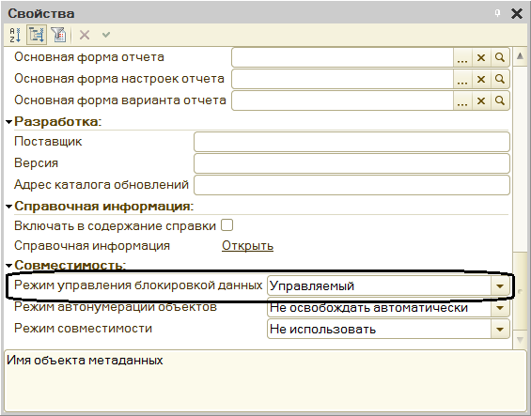
Рис. 33. Режим управления блокировкой данных в свойствах конфигурации
Это значит; что нам нужно использовать управляемые блокировки, которые устанавливаются средствами встроенного языка.
Необходимо заблокировать те данные, которые мы собираемся читать и впоследствии изменять. Для этого у наборов записей регистров есть свойство БлокироватьДляИзменения, которым следует воспользоваться.
Вставим следующий код перед записью пустых наборов записей:
…
ПО НоменклатураДокумента.Номенклатура = СтоимостьМатериаловОстатки.Материал”;
// Установим необходимость блокировки данных в регистрах
// СтоимостьМатериалов и ОстаткиМатериалов.
Движения.СтоимостьМатериалов.БлокироватьДляИзменения = Истина;
Движения.ОстаткиМатериалов.БлокироватьДляИзменения = Истина;
// Запишем пустые наборы записей, чтобы читать остатки без учета данных в документе.
Движения.СтоимостьМатериалов.Записать();
Движения.ОстаткиМатериалов.Записать();
Результат = Запрос2.Выполнить();
Управляемая блокировка будет установлена в момент записи этих наборов записей, то есть как раз перед выполнением второго запроса, что и требуется в данном случае.
Запустим 1С:Предприятие в режиме отладки и проверим работу нового обработчика события «ОбработкаПроведения», перепроведя заново все документы «Оказание услуги».
В результате с точки зрения пользователя все работает точно так же, как и ранее, но проведение документов организовано методически правильно и более эффективно с точки зрения доступа к данным.

Кеширование данных объектов
Система «1С:Предприятие» использует способ кеширования данных объектов, считанных из базы данных при использовании объектной техники.
Для получения реквизитов какого-либо объекта через ссылку выполняется обращение к кешу объектов, расположенному в оперативной памяти.
Кеш объектов состоит из двух частей: транзакционного кеша и обычного кеша. В зависимости от того, происходит ли обращение в рамках транзакции или нет, в действие вступает тот или иной кеш (рис. 34).
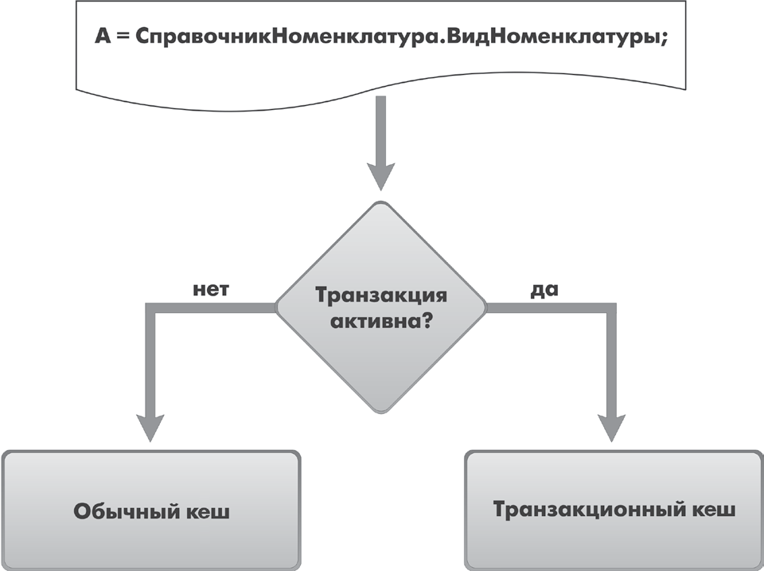
Рис. 34. Кеш объектов
Если при обращении к обычному кешу требуемых данных в нем нет, то выполняется чтение данных объекта из базы данных и сохранение их в кеше. Уникальным идентификатором для кеша в данном случае будет являться ссылка на объект базы данных. Поэтому данные каждого считанного объекта могут существовать в кеше в одном из двух видов: либо все данные объекта, либо представление объекта.
Таким образом, если мы обратимся к кешу для получения представления объекта и в кеше есть информация для нашей ссылки, данные будут взяты из кеша (если в кеше весь объект, нужное представление будет получено из данных объекта).
Если в кеше нет информации для нашей ссылки, из базы данных в кеш будут считаны только поля, необходимые для формирования представления объекта.
Если мы обратимся к кешу для получения реквизита объекта и в кеше есть информация для нашей ссылки, дальнейшие действия будут зависеть от того, что находится в кеше.
Если в кеше весь объект, значение реквизита будет получено из кеша. Если в кеше представление объекта, оно будет удалено из кеша, и в кеш будут считаны все данные объекта. Если же при получении реквизита объекта в кеше нет информации для нашей ссылки, из базы данных будут считаны все поля объекта.
Если обращение к данным происходит в рамках транзакции, то оно переадресуется транзакционному кешу. В рамках транзакции в «1С:Предприятии» выполняются все операции, приводящие к изменению данных в базе данных. Например, в рамках транзакции выполняется обработка проведения документа.
Транзакционный кеш по сути представляет собой ту же последовательную очередь, что и обычный кеш. Разница заключается в том, что все данные, находящиеся в транзакционном кеше, являются валидными (гарантированно актуальными).
При считывании данных в транзакционный кеш устанавливается блокировка на данные в базе данных, поэтому они гарантированно не могут быть изменены до окончания транзакции.
Транзакционный кеш хранит считанные данные до тех пор, пока они не будут вытеснены более поздними или пока не закончится транзакция. По окончании транзакции кеш очищается, однако действия, выполняемые при этом, зависят от состояния завершения транзакции.
Если транзакция завершена успешно, данные всех объектов, содержащиеся в транзакционном кеше, переносятся в обычный кеш, а транзакционный кеш очищается.
Если был выполнен отказ от изменений, то просто очищается транзакционный кеш.

Приложение
- Контрольные вопросы

- Как система «1С:Предприятие» выполняет обращение к ссылочным данным.
- Как используется кеш объектов.
- Почему для доступа к массивам данных информационной базы предпочтительнее использовать запросы.
- Что такое момент времени.
- Чем отличается оперативное проведение документов от неоперативного.
- Что такое оперативная отметка времени.
- Как запросом получить остатки регистра накопления.
- На что следует обращать внимание при задании параметров виртуальных таблиц запросов.
- Почему при неоперативном проведении документов не нужно контролировать остатки.
- Что такое временные таблицы и зачем их использовать.
- Что такое менеджер запросов.
- Как и зачем можно использовать временные таблицы в параметрах виртуальных таблиц.
- Как программно блокировать данные.
- Как посмотреть в отладчике результат выполнения запроса.

2. Текст процедуры «ОбработкаПроведения»

Процедура ОбработкаПроведения(Отказ, Режим)
Движения.ОстаткиМатериалов.Записывать = Истина;
Движения.СтоимостьМатериалов.Записывать = Истина;
Движения.Продажи.Записывать = Истина;
// Создать менеджер временных таблиц.
МенеджерВТ = Новый МенеджерВременныхТаблиц;
//#Область НоменклатураДокумента
Запрос = Новый Запрос;
// Укажем, какой менеджер временных таблиц использует этот запрос.
Запрос.МенеджерВременныхТаблиц = МенеджерВТ;

Запрос.Текст =
"ВЫБРАТЬ
| ОказаниеУслугиПереченьНоменклатуры.Номенклатура,
| ОказаниеУслугиПереченьНоменклатуры.Номенклатура.ВидНоменклатуры КАК ВидНоменклатуры,
| СУММА(ОказаниеУслугиПереченьНоменклатуры.Количество) КАК КоличествоВДокументе,
| СУММА(ОказаниеУслугиПереченьНоменклатуры.Сумма) КАК СуммаВДокументе
|ПОМЕСТИТЬ НоменклатураДокумента
|ИЗ
| Документ.ОказаниеУслуги.ПереченьНоменклатуры КАК ОказаниеУслугиПереченьНоменклатуры
|ГДЕ
| ОказаниеУслугиПереченьНоменклатуры.Ссылка = &Ссылка
|
|СГРУППИРОВАТЬ ПО
| ОказаниеУслугиПереченьНоменклатуры.Номенклатура,
| ОказаниеУслугиПереченьНоменклатуры.Номенклатура.ВидНоменклатуры";

Запрос.УстановитьПараметр("Ссылка", Ссылка);

Результат = Запрос.Выполнить();

//#КонецОбласти

//#Область ДвиженияДокумента
Запрос2 = Новый Запрос;
Запрос2.МенеджерВременныхТаблиц = МенеджерВТ;
Запрос2.Текст ="ВЫБРАТЬ
| НоменклатураДокумента.Номенклатура,
| НоменклатураДокумента.ВидНоменклатуры,
|
| НоменклатураДокумента.КоличествоВДокументе,
| НоменклатураДокумента.СуммаВДокументе,
| ЕСТЬNULL(СтоимостьМатериаловОстатки.СтоимостьОстаток, 0) КАК Стоимость,
| ЕСТЬNULL(ОстаткиМатериаловОстатки.КоличествоОстаток, 0) КАК Количество
|ИЗ
| НоменклатураДокумента КАК НоменклатураДокумента
| ЛЕВОЕ СОЕДИНЕНИЕ РегистрНакопления.ОстаткиМатериалов.Остатки(
| ,
| Материал В
| (ВЫБРАТЬ
| НоменклатураДокумента.Номенклатура
| ИЗ
| НоменклатураДокумента)) КАК ОстаткиМатериаловОстатки
| ПО НоменклатураДокумента.Номенклатура = ОстаткиМатериаловОстатки.Материал
| ЛЕВОЕ СОЕДИНЕНИЕ РегистрНакопления.СтоимостьМатериалов.Остатки(
| ,
| Материал В
| (ВЫБРАТЬ
| НоменклатураДокумента.Номенклатура
| ИЗ
| НоменклатураДокумента)) КАК СтоимостьМатериаловОстатки
| ПО НоменклатураДокумента.Номенклатура = СтоимостьМатериаловОстатки.Материал";
// Установим необходимость блокировки данных в регистрах
// СтоимостьМатериалов и ОстаткиМатериалов.
Движения.СтоимостьМатериалов.БлокироватьДляИзменения = Истина;
Движения.ОстаткиМатериалов.БлокироватьДляИзменения = Истина;

// Запишем пустые наборы записей, чтобы читать остатки без учета данных в документе.
Движения.СтоимостьМатериалов.Записать();
Движения.ОстаткиМатериалов.Записать();

Результат = Запрос2.Выполнить();

//ТЗ = Результат.Выгрузить();

ВыборкаДетальныеЗаписи = Результат.Выбрать();
Пока ВыборкаДетальныеЗаписи.Следующий() Цикл
Если ВыборкаДетальныеЗаписи.Количество = 0 Тогда
СтоимостьМатериала = 0;
Иначе
СтоимостьМатериала = ВыборкаДетальныеЗаписи.Стоимость/ВыборкаДетальныеЗаписи.Количество ;
КонецЕсли;

Если ВыборкаДетальныеЗаписи.ВидНоменклатуры
= Перечисления.ВидыНоменклатуры.Материал Тогда
// регистр ОстаткиМатериалов Расход
Движение = Движения.ОстаткиМатериалов.Добавить();
Движение. ВидДвижения = ВидДвиженияНакопления.Расход;
Движение.Период = Дата;
Движение.Материал = ВыборкаДетальныеЗаписи.Номенклатура;
Движение.Склад = Склад;
Движение.Количество = ВыборкаДетальныеЗаписи.КоличествоВДокументе;
// регистр СтоимостьМатериалов Расход
Движение = Движения.СтоимостьМатериалов.Добавить();
Движение.ВидДвижения = ВидДвиженияНакопления.Расход;
Движение.Период = Дата;
Движение.Материал = ВыборкаДетальныеЗаписи.Номенклатура;
Движение.Стоимость = ВыборкаДетальныеЗаписи.КоличествоВДокументе *
СтоимостьМатериала;
КонецЕсли;
// РегистрПродажи
Движение = Движения.Продажи.Добавить();
Движение.Период = Дата;
Движение.Номенклатура = ВыборкаДетальныеЗаписи.Номенклатура;
Движение.Клиент = Клиент;
Движение.Мастер = Мастер;
Движение.Количество = ВыборкаДетальныеЗаписи.КоличествоВДокументе;
Движение.Выручка = ВыборкаДетальныеЗаписи.СуммаВДокументе;
Движение.Стоимость = СтоимостьМатериала
* ВыборкаДетальныеЗаписи.КоличествоВДокументе;

КонецЦикла;
Движения.Записать();
//#КонецОбласти

//#Область КонтрольОстатков
Если Режим = РежимПроведенияДокумента.Оперативный Тогда
// Проверить отрицательные остатки.
Запрос3 = Новый Запрос;
Запрос3.МенеджерВременныхТаблиц = МенеджерВТ;
Запрос3.Текст = "ВЫБРАТЬ
| ОстаткиМатериаловОстатки.Материал,
| ОстаткиМатериаловОстатки.КоличествоОстаток
|ИЗ
| РегистрНакопления.ОстаткиМатериалов.Остатки(
| ,
| Материал В
| (ВЫБРАТЬ
| НоменклатураДокумента.Номенклатура
| ИЗ
| НоменклатураДокумента)
| И Склад = &Склад) КАК ОстаткиМатериаловОстатки
|ГДЕ
| ОстаткиМатериаловОстатки.КоличествоОстаток < 0";
Запрос3.УстановитьПараметр("Склад", Склад);
Результат = Запрос3.Выполнить();
ВыборкаДетальныеЗаписи = Результат.Выбрать();
Пока ВыборкаДетальныеЗаписи.Следующий() Цикл
Сообщение = Новый СообщениеПользователю();
Сообщение.Текст = "Не хватает" + Строка(- ВыборкаДетальныеЗаписи.КоличествоОстаток) +
" единиц материала """ + ВыборкаДетальныеЗаписи.Материал + """";
Сообщение.Сообщить();
Отказ = Истина;
КонецЦикла;

КонецЕсли;
//#КонецОбласти

КонецПроцедуры

Полный текст процедуры «ОбработкаПроведения» представлен в приложении описания данной работы

